МЕТОДИЧЕСКИЕ РЕКОМЕНДАЦИИ
ПО ВОПРОСАМ ПРЕДСТАВЛЕНИЯ СВЕДЕНИЙ О ДОХОДАХ, РАСХОДАХ,
ОБ ИМУЩЕСТВЕ И ОБЯЗАТЕЛЬСТВАХ ИМУЩЕСТВЕННОГО ХАРАКТЕРА
И ЗАПОЛНЕНИЯ СООТВЕТСТВУЮЩЕЙ ФОРМЫ СПРАВКИ В 2019 ГОДУ
(ЗА ОТЧЕТНЫЙ 2018 ГОД)

Введение

Данные Методические рекомендации разработаны с целью разъяснения отдельных ситуаций, возникающих при заполнении справок о доходах, расходах, об имуществе и обязательствах имущественного характера, носят рекомендательный характер и не являются нормативным правовым актом.
В соответствии с пунктом 25 Указа Президента Российской Федерации от 2 апреля 2013 г. N 309 "О мерах по реализации отдельных положений Федерального закона "О противодействии коррупции" Министерство труда и социальной защиты Российской Федерации осуществляет оказание консультативной и методической помощи в реализации требований федеральных законов, нормативных правовых актов Президента Российской Федерации и Правительства Российской Федерации о противодействии коррупции, а также уполномочено издавать методические рекомендации и другие инструктивно-методические материалы по данным вопросам.
Данные Методические рекомендации носят рекомендательный характер и не являются нормативным правовым актом
В этой связи пунктом 2 раздела 4 протокола заседания президиума Совета при Президенте Российской Федерации по противодействию коррупции от 24 апреля 2015 г. N 47 федеральным государственным органам, органам государственной власти субъектов Российской Федерации, органам местного самоуправления, государственным корпорациям (компаниям), фондам и иным организациям, созданным Российской Федерацией на основании законов, а также организациям, созданным для выполнения задач, поставленных перед федеральными государственными органами, поручено при реализации требований законодательства о противодействии коррупции руководствоваться издаваемыми Минтрудом России методическими рекомендациями и другими инструктивно-методическими материалами.

I. Представление сведений о доходах, расходах, об имуществе и обязательствах имущественного характера

Представление сведений о доходах, расходах, об имуществе и обязательствах имущественного характера является обязанностью соответствующего лица, предусмотренной антикоррупционным законодательством.

Лица, обязанные представлять сведения о доходах, расходах, об имуществе и обязательствах имущественного характера
1. Сведения о доходах, расходах, об имуществе и обязательствах имущественного характера представляются лицами, замещающими должности, осуществление полномочий по которым влечет за собой обязанность представлять такие сведения (далее - служащий (работник)), а именно:
1) лицами, замещающими государственные должности Российской Федерации, государственные должности субъектов Российской Федерации, муниципальные должности;
2) государственными и муниципальными служащими, замещающими должности, включенные в перечни, утвержденные нормативными правовыми актами Российской Федерации;
3) работниками государственных корпораций (компаний, публично-правовых компаний), Пенсионного фонда Российской Федерации, Фонда социального страхования Российской Федерации, Федерального фонда обязательного медицинского страхования, иных организаций, создаваемых Российской Федерацией на основании федеральных законов, замещающими должности, назначение на которые и освобождение от которых осуществляются Президентом Российской Федерации или Правительством Российской Федерации, и должности, включенные в перечни, утвержденные нормативными актами фондов, локальными нормативными актами организаций;
4) лицами, замещающими должности членов Совета директоров Центрального банка Российской Федерации, иные должности в Центральном банке Российской Федерации, включенные в перечень, утвержденный Советом директоров Центрального банка Российской Федерации;
5) работниками организаций, создаваемых для выполнения задач, поставленных перед федеральными государственными органами, замещающими отдельные должности на основании трудового договора в данных организациях, включенные в перечни, утвержденные федеральными государственными органами;
6) атаманами войскового казачьего общества, внесенного в государственный реестр казачьих обществ в Российской Федерации (далее - атаман войскового казачьего общества);
7) уполномоченным по правам потребителей финансовых услуг (далее - финансовый уполномоченный), руководитель службы обеспечения деятельности финансового уполномоченного;
8) иными лицами в соответствии с законодательством Российской Федерации.
2. Сведения о доходах, об имуществе и обязательствах имущественного характера представляются гражданином, претендующим на замещение (далее - гражданин):
1) государственной должности Российской Федерации, государственной должности субъекта Российской Федерации, муниципальной должности;
2) любой должности государственной службы (поступающим на службу);
3) должности муниципальной службы, включенной в перечни, утвержденные нормативными правовыми актами Российской Федерации;
4) должности в государственных корпорациях (компаниях, публично-правовых компаниях), Пенсионном фонде Российской Федерации, Фонде социального страхования Российской Федерации, Федеральном фонде обязательного медицинского страхования, иных организациях, создаваемых Российской Федерацией на основании федеральных законов, назначение на которую и освобождение от которой осуществляется Президентом Российской Федерации или Правительством Российской Федерации, и должности, включенной в перечни, утвержденные нормативными актами фондов, локальными нормативными актами организаций;
5) должности члена Совета директоров Центрального банка Российской Федерации, должности в Центральном банке Российской Федерации, включенные в перечень, утвержденный Советом директоров Центрального банка Российской Федерации;
6) отдельной должности на основании трудового договора в организациях, создаваемых для выполнения задач, поставленных перед федеральными государственными органами, включенной в перечни, утвержденные федеральными государственными органами;
7) должности атамана войскового казачьего общества (атаманом войскового казачьего общества, избранным высшим органом управления войскового казачьего общества при внесении Президенту Российской Федерации представления об утверждении атамана войскового казачьего общества);
8) должности финансового уполномоченного, руководителя службы обеспечения деятельности финансового уполномоченного;
9) иных должностей в соответствии с законодательством Российской Федерации.
3. Сведения о доходах, об имуществе и обязательствах имущественного характера представляются также федеральным государственным служащим, замещающим должность государственной службы, не предусмотренную перечнем должностей, утвержденным Указом Президента Российской Федерации от 18 мая 2009 г. N 557 "Об утверждении перечня должностей федеральной государственной службы, при замещении которых федеральные государственные служащие обязаны представлять сведения о своих доходах, об имуществе и обязательствах имущественного характера, а также сведения о доходах, об имуществе и обязательствах имущественного характера своих супруги (супруга) и несовершеннолетних детей", и претендующим на замещение должности государственной службы в данном государственном органе, предусмотренной этим перечнем.

Обязательность представления сведений
4. Требованиями антикоррупционного законодательства не предусматривается освобождение служащего (работника) от исполнения обязанности представлять сведения о доходах, расходах, об имуществе и обязательствах имущественного характера (далее - сведения), в том числе в период нахождения его в отпуске (ежегодный оплачиваемый отпуск, отпуск без сохранения денежного содержания, отпуск по уходу за ребенком и другие предусмотренные законодательством отпуска), в период временной нетрудоспособности или иной период неисполнения должностных обязанностей.
При невозможности представить сведения лично они направляются по почте до 24 часов последнего дня срока сдачи
5. При невозможности представить сведения лично служащему (работнику) рекомендуется направить их в государственный орган, орган местного самоуправления, организацию посредством почтовой связи. Сведения, направленные через организацию почтовой связи, считаются представленными в срок, если были сданы в организацию почтовой связи до 24 часов последнего дня срока, указанного в пункте 7 настоящих Методических рекомендаций.

Сроки представления сведений
6. Граждане представляют сведения при подаче документов для наделения полномочиями по должности, назначения или избрания на должность (до назначения на должность, вместе с основным пакетом документов).



7. Служащие (работники) представляют сведения ежегодно в следующие сроки:
1) не позднее 1 апреля года, следующего за отчетным (Президент Российской Федерации, члены Правительства Российской Федерации, Секретарь Совета Безопасности Российской Федерации, федеральные государственные служащие Администрации Президента Российской Федерации и др.);



2) не позднее 30 апреля года, следующего за отчетным (государственные служащие, муниципальные служащие, работники Центрального банка Российской Федерации, работники Пенсионного фонда Российской Федерации, Фонда социального страхования Российской Федерации, Федерального фонда обязательного медицинского страхования, государственных корпораций (компаний, публично-правовых компаний), иных организаций, созданных на основании федеральных законов, организаций, создаваемых для выполнения задач, поставленных перед федеральными государственными органами, атаманы войсковых казачьих обществ и др.).
8. Сведения могут быть представлены служащим (работником) в любое время, начиная с 1 января года, следующего за отчетным.



9. Откладывать представление сведений до апреля не рекомендуется, особенно в случае планируемого длительного отсутствия служащего (работника), например, убытия в служебную командировку или отпуск.
10. Если последний день срока представления сведений приходится на нерабочий день, то сведения представляются в последний рабочий день. В нерабочий день сведения направляются посредством почтовой связи с соблюдением условий, указанных в пункте 5 настоящих Методических рекомендаций.

Лица, в отношении которых представляются сведения
11. Сведения представляются отдельно:
1) в отношении служащего (работника),
2) в отношении его супруги (супруга),
3) в отношении каждого несовершеннолетнего ребенка служащего (работника).
Например, служащий (работник), имеющий супругу и двоих несовершеннолетних детей, обязан представить четыре справки о доходах, расходах, об имуществе и обязательствах имущественного характера - отдельно на себя и на каждого члена семьи. Не допускается представление сведений на двух и более лиц (например, на двоих несовершеннолетних детей) в одной справке.

12. Отчетный период и отчетная дата представления сведений, установленные для граждан и служащих (работников), различны:
1) гражданин представляет:
а) сведения о своих доходах, доходах супруги (супруга) и несовершеннолетних детей, полученных за календарный год, предшествующий году подачи документов (с 1 января по 31 декабря), а также сведения о недвижимом имуществе, транспортных средствах и ценных бумагах, отчужденных в течение указанного периода в результате безвозмездной сделки;
б) сведения об имуществе, принадлежащем ему, его супруге (супругу) и несовершеннолетним детям на праве собственности, сведения о счетах в банках и иных кредитных организациях, ценных бумагах, об обязательствах имущественного характера по состоянию на первое число месяца, предшествующего месяцу подачи документов (на отчетную дату);
2) служащий (работник) представляет ежегодно:
а) сведения о своих доходах и расходах, доходах и расходах супруги (супруга) и несовершеннолетних детей, полученных за календарный год, предшествующий году представления сведений (с 1 января по 31 декабря), а также сведения о недвижимом имуществе, транспортных средствах и ценных бумагах, отчужденных в течение указанного периода в результате безвозмездной сделки;
б) сведения об имуществе, принадлежащем ему, его супруге (супругу) и несовершеннолетним детям на праве собственности, сведения о счетах в банках и иных кредитных организациях, ценных бумагах, об обязательствах имущественного характера по состоянию на конец отчетного периода (31 декабря года, предшествующего году представления сведений);
3) лицо при назначении временно исполняющим обязанности высшего должностного лица субъекта Российской Федерации (руководителя высшего исполнительного органа государственной власти субъекта Российской Федерации) представляет сведения о своих доходах, доходах супруги (супруга) и несовершеннолетних детей, полученных за календарный год, предшествующий году назначения (с 1 января по 31 декабря), а также сведения о недвижимом имуществе, транспортных средствах и ценных бумагах, отчужденных в течение указанного периода в результате безвозмездной сделки, а сведения об имуществе, принадлежащем ему, его супруге (супругу) и несовершеннолетним детям на праве собственности, сведения о счетах в банках и иных кредитных организациях, ценных бумагах, об обязательствах имущественного характера по состоянию на день назначения.

Замещение конкретной должности на отчетную дату как основание для представления сведений
13. Служащий (работник) должен представить сведения, если по состоянию на 31 декабря отчетного года:
1) замещаемая им должность была включена в соответствующий перечень должностей, а сам служащий (работник) замещал указанную должность;
2) временно замещаемая им должность, обязанности по которой исполнялись служащим (работником) в соответствии с приказом (распоряжением) представителя нанимателя (работодателя), была включена в соответствующий перечень должностей.
14. Служащий (работник) не представляет сведения, если он назначен на должность, включенную в соответствующий перечень должностей, или временно замещает указанную должность после 31 декабря отчетного года.
15. Перевод служащего в другой государственный орган в период с 1 января по 1 (30) апреля 2019 г. не освобождает его от обязанности представить сведения в соответствующее структурное подразделение государственного органа, в котором он замещал должность 31 декабря 2018 г.
16. Представление сведений в случае увольнения служащего (работника) в период с 1 января по 1 (30) апреля 2019 г. в соответствующее структурное подразделение государственного органа, в котором он замещал должность 31 декабря 2018 г., не является нарушением.
При внешнем совместительстве работник, замещающий должности в разных организациях, представляет 2 справки
17. В случае замещения работником нескольких должностей в одной организации (внутреннее совместительство, т.е. работник заключил трудовой договор о выполнении в свободное от основной работы время другой регулярной оплачиваемой работы у того же работодателя), замещение которых влечет обязанность представлять сведения, то таким работником заполняется одна справка с указанием обеих должностей.
При внешнем совместительстве (работником заключен трудовой договор о выполнении в свободное от основной работы время другой регулярной оплачиваемой работы у другого работодателя) работник, замещающий должности в разных организациях, замещение которых влечет обязанность представлять сведения, представляет в данные организации две справки (заполняются отдельно для каждой должности). Количество справок, представляемых в отношении членов семьи, не меняется.

Определение круга лиц (членов семьи), в отношении которых необходимо представить сведения
18. Сведения о доходах, расходах, об имуществе и обязательствах имущественного характера представляются с учетом семейного положения, в котором находился гражданин, служащий (работник) по состоянию на отчетную дату.

Супруги
19. При представлении сведений в отношении супруги (супруга) следует учитывать положения статей 10 "Заключение брака" и 25 "Момент прекращения брака при его расторжении" Семейного кодекса Российской Федерации.
20. Согласно статье 10 Семейного кодекса Российской Федерации права и обязанности супругов возникают со дня государственной регистрации заключения брака в органах записи актов гражданского состояния.

Перечень ситуаций и рекомендуемые действия (таблица N 1):

Пример 1: служащий (работник) представляет сведения в 2019 году (за отчетный 2018 г.)

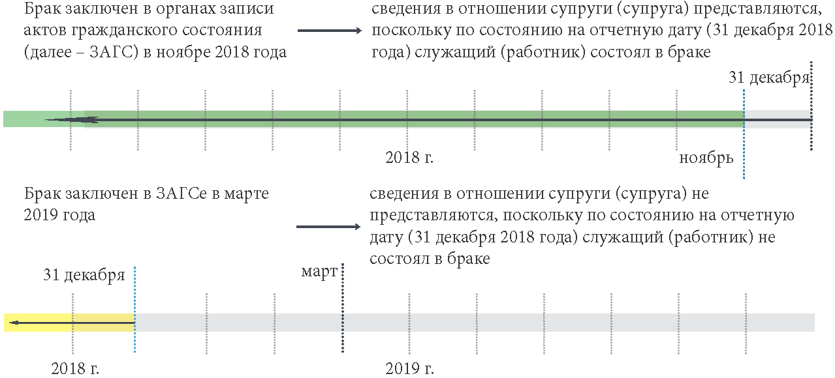

Пример 2: гражданин в сентябре 2019 года представляет сведения в связи с подачей документов для назначения на должность. Отчетной датой является 1 августа 2019 года

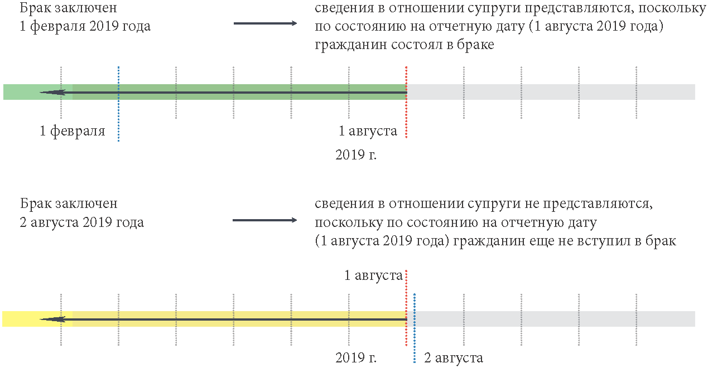

21. Согласно статье 25 Семейного кодекса Российской Федерации брак, расторгаемый в органах записи актов гражданского состояния, прекращается со дня государственной регистрации расторжения брака в книге регистрации актов гражданского состояния, а при расторжении брака в суде - со дня вступления решения суда в законную силу (а не в день принятия такого решения).

Перечень ситуаций и рекомендуемые действия (схема N 2)

Пример 3: служащий (работник) представляет сведения в 2019 году (за отчетный 2018 г.)

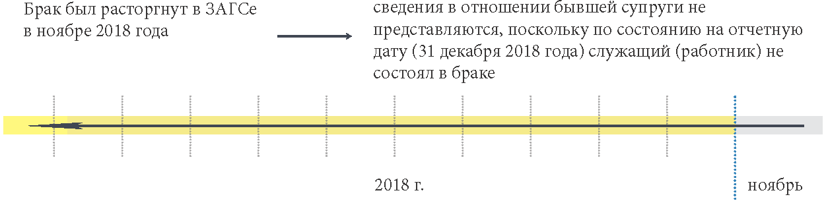

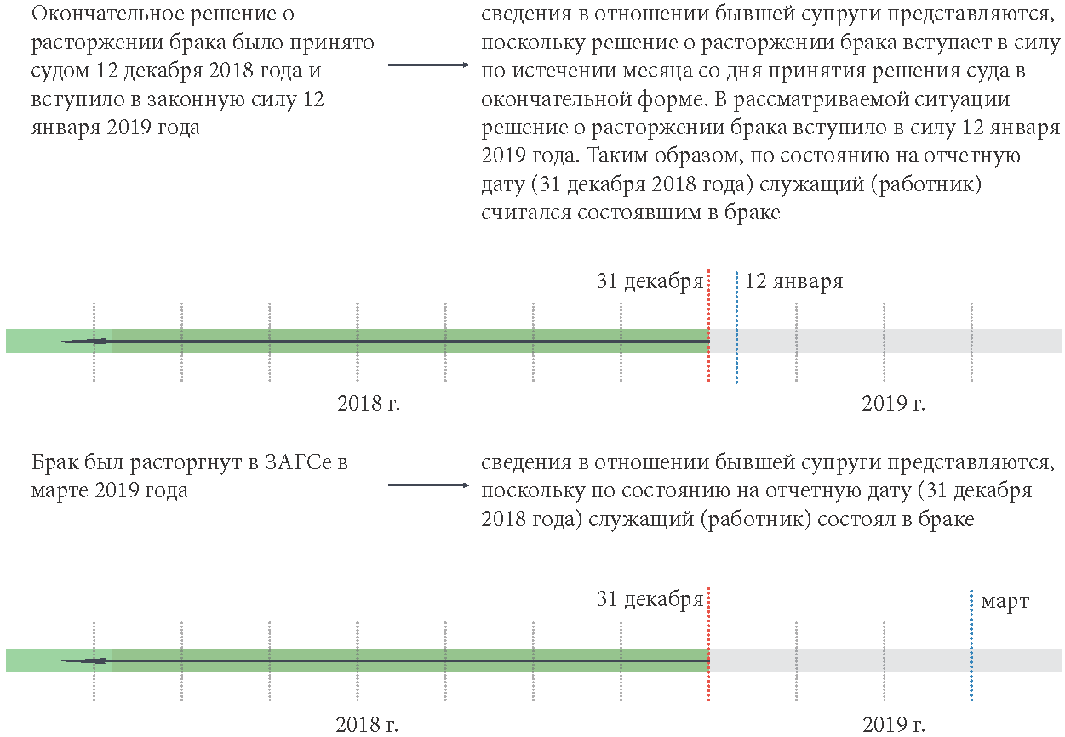

Пример 4: гражданин в сентябре 2019 года представляет сведения в связи с подачей документов для назначения на должность. Отчетной датой является 1 августа 2019 года

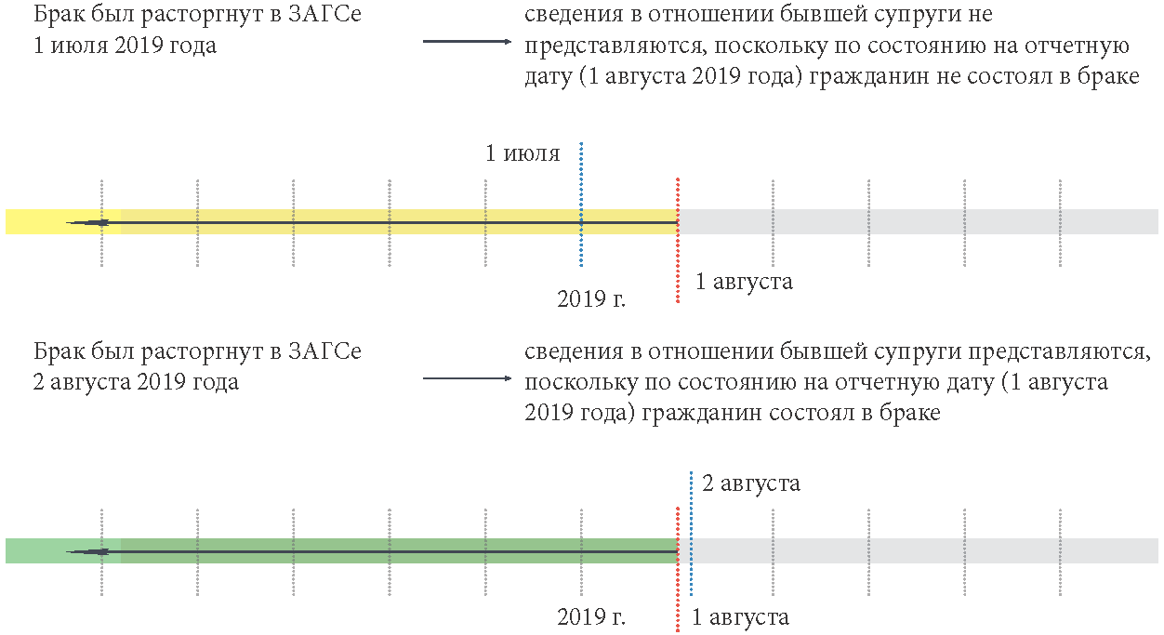

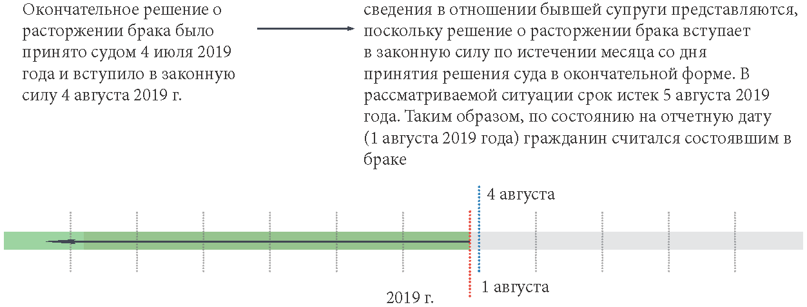

Несовершеннолетние дети
22. Статья 60 Конституции Российской Федерации устанавливает, что гражданин Российской Федерации может самостоятельно осуществлять в полном объеме свои права и обязанности с 18 лет. Таким образом, ребенок считается совершеннолетним при достижении им возраста 18 лет.
23. При представлении сведений в отношении несовершеннолетних детей следует учитывать, что лицо считается достигшим определенного возраста на следующий день после дня рождения.

Перечень ситуаций и рекомендуемые действия (схема N 3):

Пример 5: служащий (работник) представляет сведения в 2019 году (за отчетный 2018 г.)

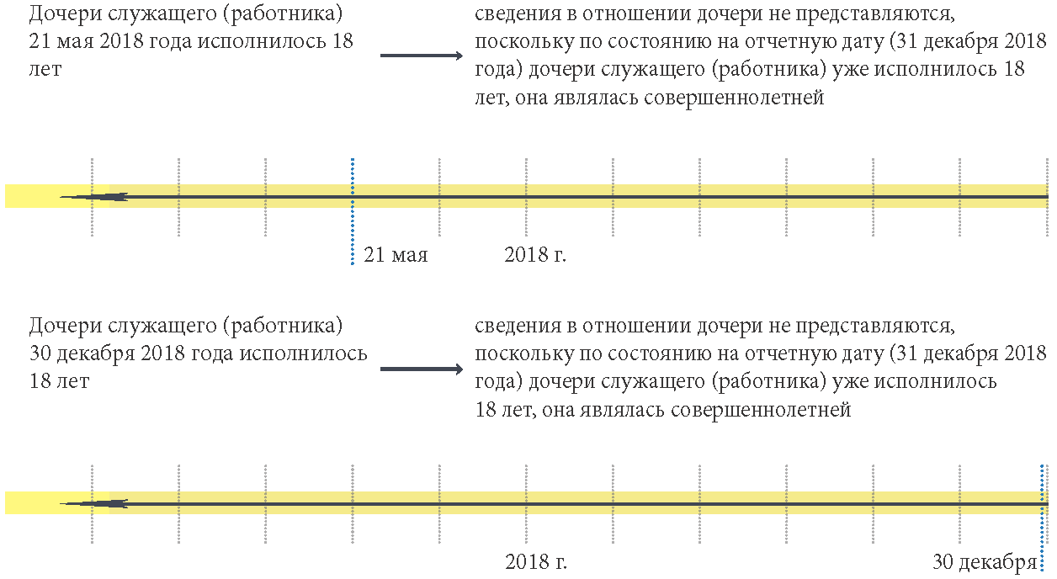

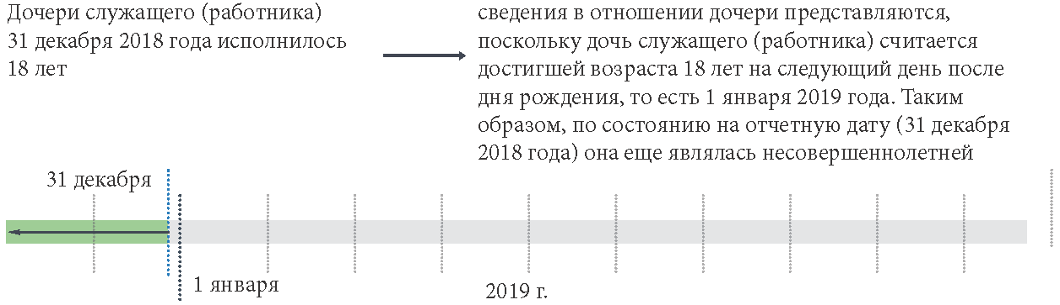

Пример 6: гражданин представляет в сентябре 2019 года сведения в связи с назначением на должность. Отчетной датой является 1 августа 2019 года

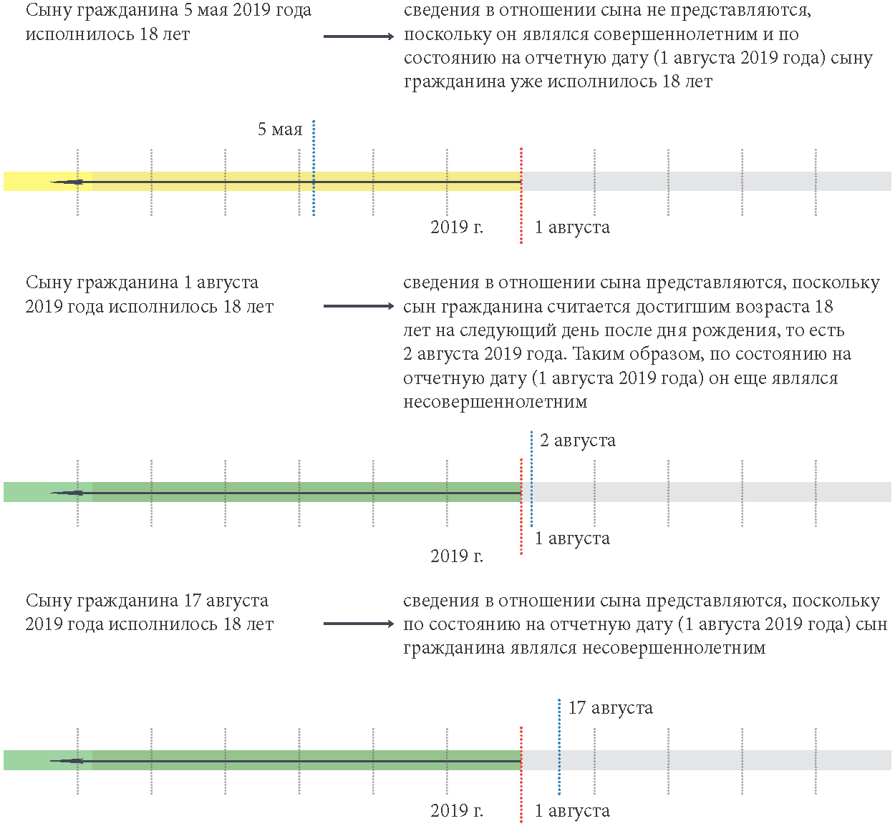

24. Представление служащим (работником) сведений в отношении несовершеннолетнего ребенка, в случае если служащий (работник) является опекуном (попечителем), его супруга (супруг) является опекуном (попечителем) или его супруга (супруг) является усыновителем такого ребенка, не является нарушением.
25. Сведения в отношении несовершеннолетних детей, проживающих раздельно со служащим (работником) в случае, если служащий (работник) не лишен родительских прав, представляются в установленном порядке.

Уточнение представленных сведений
26. Гражданин может представить уточненные сведения в течение одного месяца со дня представления сведений в соответствии с законодательством Российской Федерации.
27. Служащий, замещающий должность, не включенную в соответствующий перечень, и претендующий на замещение должности, предусмотренную перечнем, может представить уточненные сведения в течение одного месяца со дня представления сведений в соответствии с законодательством Российской Федерации.
28. Служащий (работник) может представить уточненные сведения в течение одного месяца после окончания срока представления сведений (1 (30) апреля года, следующего за отчетным), а именно 1 (31) мая года, следующего за отчетным.
29. Представление уточненных сведений предусматривает повторное представление только справки о доходах, расходах, об имуществе и обязательствах имущественного характера, в которой не отражены или не полностью отражены какие-либо сведения либо имеются ошибки.

Рекомендуемые действия при невозможности представить сведения в отношении члена семьи
30. При невозможности по объективным причинам представить сведения о доходах, об имуществе и обязательствах имущественного характера своей супруги (супруга), своих несовершеннолетних детей служащему (работнику) следует обратиться с заявлением, предусмотренным абзацем третьим подпункта "б" пункта 2 Положения о порядке рассмотрения президиумом Совета при Президенте Российской Федерации по противодействию коррупции вопросов, касающихся соблюдения требований к служебному (должностному) поведению лиц, замещающих государственные должности Российской Федерации и отдельные должности федеральной государственной службы, и урегулирования конфликта интересов, а также некоторых обращений граждан, утвержденного Указом Президента Российской Федерации от 25 февраля 2011 г. N 233 "О некоторых вопросах организации деятельности президиума Совета при Президенте Российской Федерации по противодействию коррупции", абзацем третьим подпункта "б" пункта 16 Положения о комиссиях по соблюдению требований к служебному поведению федеральных государственных служащих и урегулированию конфликта интересов, утвержденного Указом Президента Российской Федерации от 1 июля 2010 г. N 821 "О комиссиях по соблюдению требований к служебному поведению федеральных государственных служащих и урегулированию конфликта интересов", пунктом 11 Положения о представлении атаманами войсковых казачьих обществ, внесенных в государственный реестр казачьих обществ в Российской Федерации, сведений о доходах, об имуществе и обязательствах имущественного характера, утвержденного Указом Президента Российской Федерации от 9 октября 2017 г. N 472 "О представлении атаманами войсковых казачьих обществ, внесенных в государственный реестр казачьих обществ в Российской Федерации, сведений о доходах, об имуществе и обязательствах имущественного характера и о внесении изменения в форму справки о доходах, расходах, об имуществе и обязательствах имущественного характера, утвержденную Указом Президента Российской Федерации от 23 июня 2014 г. N 460".
31. Заявление должно быть направлено до истечения срока, установленного для представления служащим (работником) сведений.

Заявление подается (схема N 4):

В Управление Президента Российской Федерации по вопросам противодействия коррупции | лицами, замещающими государственные должности Российской Федерации, должности федеральной государственной службы, должности в государственных корпорациях (компаниях, публично-правовых компаниях), иных организациях, созданных на основании федеральных законов, отдельные должности на основании трудового договора в организациях, создаваемых для выполнения задач, поставленных перед федеральными государственными органами, назначение на которые и освобождение от которых осуществляются Президентом Российской Федерации, иными лицами, замещающими государственные должности Российской Федерации, в случае и порядке, которые установлены нормативными правовыми актами Российской Федерации
В Департамент государственной службы и кадров Правительства Российской Федерации | лицами, замещающими должности федеральной государственной службы, должности в государственных корпорациях (компаниях, публично-правовых компаниях), иных организациях, созданных на основании федеральных законов, отдельные должности на основании трудового договора в организациях, создаваемых для выполнения задач, поставленных перед федеральными государственными органами, назначение на которые и освобождение от которых осуществляются Правительством Российской Федерации
В подразделение кадровой службы федерального государственного органа по профилактике коррупционных и иных правонарушений  (если иное не предусмотрено нормативным правовым актом федерального государственного органа, зарегистрированным в установленном порядке) | лицами, замещающими должности федеральной государственной службы, включенные в перечни, установленные нормативными правовыми актами Российской Федерации, отдельные должности на основании трудового договора в организациях, создаваемых для выполнения задач, поставленных перед федеральными государственными органами (за исключением должностей, назначение на которые и освобождение от которых осуществляется Президентом Российской Федерации или Правительством Российской Федерации)
В подразделение по профилактике коррупционных и иных правонарушений Пенсионного фонда Российской Федерации, Фонда социального страхования Российской Федерации, Федерального фонда обязательного медицинского страхования, государственной корпорации (компании, публично-правовой компании), иной организации, созданной на основании федерального закона | лицами, замещающими должности, включенные в перечни, установленные нормативными актами фондов, локальными нормативными актами государственных корпораций (компаний, публично-правовых компаний) и иных организаций, созданных на основании федеральных законов
В подразделение по профилактике коррупционных и иных правонарушений Центрального банка Российской Федерации | лицами, занимающими должности, включенные в перечень, утвержденный Советом директоров Центрального банка Российской Федерации
В уполномоченный Правительством Российской Федерации федеральный орган исполнительной власти по взаимодействию с казачьими обществами (Федеральное агентство по делам национальностей) | атаманами войскового казачьего общества и атаманами войскового казачьего общества, избранными высшим органом управления войскового казачьего общества при внесении Президенту Российской Федерации представления об утверждении атамана войскового казачьего общества

32. Для служащих (работников) право направить заявление о невозможности представить сведения о своих доходах, расходах, об имуществе и обязательствах имущественного характера законодательством не предусмотрено.
33. Для граждан право направить заявление о невозможности представления сведений в отношении супруги (супруга) или несовершеннолетних детей законодательством не предусмотрено.

II. Заполнение справки о доходах, расходах, об имуществе и обязательствах имущественного характера

34. Форма справки о доходах, расходах, об имуществе и обязательствах имущественного характера утверждена Указом Президента Российской Федерации от 23 июня 2014 г. N 460 "Об утверждении формы справки о доходах, расходах, об имуществе и обязательствах имущественного характера и внесении изменений в некоторые акты Президента Российской Федерации" (далее - справка) и является унифицированной для всех лиц, на которых распространяется обязанность представлять сведения.
35. В случаях, установленных нормативными правовыми актами Российской Федерации, сведения представляются с использованием специального программного обеспечения "Справки БК" (далее - СПО "Справки БК").
36. СПО "Справки БК" размещено на официальном сайте Президента Российской Федерации по ссылке: http://www.kremlin.ru/structure/additional/12 и на официальном сайте федеральной государственной информационной системы "Единая информационная система управления кадровым составом государственной гражданской службы Российской Федерации" по ссылке: https://gossluzhba.gov.ru/page/index/spravki_bk.
37. При заполнении справок с использованием СПО "Справки БК" личной подписью заверяется только последний лист справки. Наличие подписи на каждом листе (в пустой части страницы) не является нарушением.

ТИТУЛЬНЫЙ ЛИСТ

38. При заполнении титульного листа справки рекомендуется обратить внимание на следующее:
1) фамилия, имя и отчество гражданина, служащего (работника), представляющего сведения, его супруги и несовершеннолетнего ребенка указываются (в именительном падеже) полностью, без сокращений в соответствии с документом, удостоверяющим личность, по состоянию на дату представления справки. Серия свидетельства о рождении указывается по формату: римские цифры - в латинской раскладке клавиатуры, русские буквы - в русской;
2) дата рождения (год рождения) указывается в соответствии с записью в документе, удостоверяющем личность;
3) место службы (работы) и замещаемая (занимаемая) должность указываются в соответствии с приказом о назначении и служебным контрактом (трудовым договором). В случае, если в период представления сведений наименование замещаемой (занимаемой) должности изменилось, то указывается должность, замещаемая (занимаемая) 31 декабря отчетного года. При заполнении справки гражданином, не осуществляющим трудовую деятельность в установленном порядке, претендующим на замещение вакантной должности, в графе место службы (работы) указывается: "временно неработающий, претендующий на замещение "наименование должности".
Если сведения представляются в отношении несовершеннолетнего ребенка, то в графе "род занятий" рекомендуется указывать образовательное учреждение, воспитанником (учащимся) которого он является, или "находится на домашнем воспитании".
При представлении сведений в отношении лиц, которые не имеют работы и заработка, зарегистрированы в органах службы занятости в целях поиска подходящей работы, ищут работу и готовы приступить к ней, в графе "род занятий" рекомендуется указывать "безработный"; в случае если лицо не имеет работу и заработок и при этом не зарегистрировано в органах службы занятости, то в графе "род занятий" рекомендуется указывать "временно неработающий" или "домохозяйка" ("домохозяин");
4) при наличии на дату представления справки нескольких мест работы на титульном листе обязательно указывается основное место работы, т.е. организация, в которой находится трудовая книжка. При этом рекомендуется указать и иные места работы.
При заполнении справки лицом, только выполняющим работы и (или) оказывающим услуги на основании договоров гражданско-правового характера (самозанятые граждане, работающие без трудовой книжки), рекомендуется указывать "выполнение работ (оказание услуг) в сфере (указывается наименование соответствующей сферы)";
При заполнении справки лицом, замещающим муниципальную должность на непостоянной основе, указывается муниципальная должность;
5) адрес места регистрации указывается по состоянию на дату представления справки на основании записи в паспорте или ином документе, подтверждающем регистрацию по месту жительства (наименование субъекта Российской Федерации, района, города, иного населенного пункта, улицы, номер дома и квартиры, почтовый индекс). При наличии временной регистрации ее адрес указывается в скобках. При отсутствии постоянной регистрации указывается временная (по паспорту). В случае если служащий (работник), гражданин, член семьи не проживает по адресу места регистрации, в скобках указывается адрес фактического проживания.
Неуказание страхового номера индивидуального лицевого счета (СНИЛС) в справке, заполняемой с использованием СПО "Справки БК", не является нарушением.

РАЗДЕЛ 1. СВЕДЕНИЯ О ДОХОДАХ

39. При заполнении данного раздела справки не следует руководствоваться только содержанием термина "доход", определенным в статье 41 Налогового кодекса Российской Федерации, поскольку в целях представления сведений под "доходом" применяется более широкое понятие. Примеры подлежащих отражению доходов, имевших место в отчетном периоде, представлены ниже. Полученные доходы, в том числе по основному месту работы, указываются без вычета налога на доходы физических лиц.

Доход по основному месту работы
40. В данной строке указывается доход, полученный служащим (работником) в том государственном органе (организации), в котором он замещает должность в период представления сведений. Указанию подлежит общая сумма дохода, содержащаяся в справке по форме 2-НДФЛ, выдаваемой по месту службы (работы) (графа 5.1 "Общая сумма дохода"). Если по основному месту работы получен доход, который не включен в справку по форме 2-НДФЛ, он подлежит указанию в иных доходах.
Служащий (работник) может представить пояснения, если его доходы, указанные в разделе 1 справки и в справке по форме 2-НДФЛ, отличаются, и приложить их к справке.
41. В том случае, если замещение государственной должности или муниципальной должности, поступление на государственную (муниципальную) службу, трудоустройство в организацию состоялось в отчетном периоде (смена основного места работы), доход, полученный по предыдущему месту службы (работы), указывается в строке "иные доходы". При этом в графе "вид дохода" указывается предыдущее место работы.

Особенности заполнения данного раздела отдельными категориями лиц
42. Представление сведений в отношении лица, зарегистрированного в качестве индивидуального предпринимателя, применяющего специальные налоговые режимы:
1) при применении системы налогообложения в виде единого налога на вмененный доход для отдельных видов деятельности (ЕНВД) в качестве "дохода" указывается величина вмененного дохода;
2) при применении упрощенной системы налогообложения (УСН) в качестве "дохода" указывается сумма полученных доходов за налоговый период, которая подлежит указанию в налоговой декларации по налогу, уплачиваемому в связи с применением УСН, независимо от объекта налогообложения. При этом служащий (работник) может представить пояснения по существу доходов от предпринимательской деятельности, полученных им или членами его семьи, и приложить их к справке.
43. При заполнении данного раздела лицом, замещающим муниципальную должность на непостоянной основе, указывается доход по основному месту работы.
44. В качестве "дохода" лица, являющегося нотариусом, занимающимся частной практикой, указываются денежные средства, полученные им за совершение нотариальных действий и оказание услуг правового и технического характера, другие финансовые поступления в связи с осуществляемой деятельностью, не противоречащие законодательству Российской Федерации.

Доход от педагогической и научной деятельности
45. В данной строке указывается сумма дохода от педагогической деятельности (сумма дохода, содержащаяся в справке по форме 2-НДФЛ, выданной по месту преподавания) и дохода от научной деятельности (доходы, полученные по результатам заключенных договоров на выполнение НИОКР и за оказание возмездных услуг в области интеллектуальной деятельности, от публикации статей, учебных пособий и монографий, от использования авторских или иных смежных прав и т.д.).
46. Если педагогическая или научная деятельность являлась деятельностью по основному месту работы (например, супруга служащего (работника), гражданина либо сам гражданин в отчетном периоде работали преподавателем в образовательной организации), то сведения о полученных от нее доходах следует указывать в графе "Доход по основному месту работы", а не в графе "Доход от педагогической и научной деятельности".

Доход от иной творческой деятельности
47. В данной строке указывается сумма доходов, полученных в разных сферах творческой деятельности (технической, художественной, публицистической и т.д.), включающих доход от создания литературных произведений (их публикации), фоторабот для печати, произведений архитектуры и дизайна, произведений скульптуры, аудиовизуальных произведений (видео-, теле- и кинофильмов), музыкальных произведений, гонорары за участие в съемках и т.д.
48. Подлежат указанию в строках 2, 3 суммы, полученные в виде грантов, предоставляемых для поддержки науки и образования, культуры и искусства в Российской Федерации от международных и иных организаций, в виде международных (и иных) премий за выдающиеся достижения в области науки и техники, литературы и искусства, образования, культуры и т.д.

Доход от вкладов в банках и иных кредитных организациях
49. В данной строке указывается общая сумма доходов, выплаченных в отчетном периоде в виде процентов по любым вкладам (счетам) в банках и иных кредитных организациях, вне зависимости от их вида и валюты, включая такие доходы от вкладов (счетов), закрытых в отчетном периоде. Следует учитывать срок вклада и периодичность начисления по нему процентов.
50. Сведения о наличии соответствующих банковских счетов и вкладов указываются в разделе 4 справки "Сведения о счетах в банках и иных кредитных организациях".
51. Доход, полученный в иностранной валюте, указывается в рублях по курсу Банка России на дату получения дохода.
52. Датой получения дохода по вкладам в банках является день выплаты дохода, в том числе день перечисления дохода на счет служащего (работника) либо по его поручению на счета третьих лиц.
53. Сведения об официальных курсах валют на заданную дату, устанавливаемых Центральным банком Российской Федерации, доступны на официальном сайте Банка России по адресу: http://www.cbr.ru/currency_base/daily.aspx.
В случае неоднократного получения доходов по вкладам в иностранной валюте за отчетный период доход рассчитывается путем суммирования полученных доходов, переведенных в рубли по курсу, установленному Банком России, на каждую дату их получения.
54. Не рекомендуется проводить какие-либо самостоятельные расчеты, поскольку вероятно возникновение различного рода ошибок.
55. Особое внимание следует уделить хранению документов, связанных с вкладами (счетами) в банке или иной кредитной организации, закрытыми в период с отчетной даты до даты представления сведений. В связи с тем, что по состоянию на 31 декабря отчетного года счет был открыт, но на момент заполнения справки счет закрыт, кредитная организация может отказать в предоставлении информации, касающейся такого счета.
56. Денежные средства, выплачиваемые кредитной организацией вкладчику (владельцу счета) при закрытии вклада (счета), в том числе вклада (счета) в драгоценных металлах, за исключением процентов по вкладу (счету), не подлежат отражению в справке.

Доход от ценных бумаг и долей участия в коммерческих организациях
57. В данной строке указывается сумма доходов от ценных бумаг и долей участия в коммерческих организациях, в том числе при владении инвестиционным фондом, включающая:
1) дивиденды, полученные служащим (работником), членом его семьи - акционером (участником) от организации при распределении прибыли, остающейся после налогообложения (в том числе в виде процентов по привилегированным акциям), по принадлежащим акционеру (участнику) акциям (долям) пропорционально долям акционеров (участников) в уставном (складочном) капитале этой организации;
2) доход от операций с ценными бумагами, в том числе доход от погашения (продажи) сберегательных сертификатов и погашения (продажи) облигаций, который выражается в величине суммы финансового результата, определяемого как доходы от операций за вычетом соответствующих расходов на их приобретение. Нулевой или отрицательный доход (нулевой или отрицательный финансовый результат) в справке не указывается. Сами ценные бумаги указываются в разделе 5 справки "Сведения о ценных бумагах" (в случае если по состоянию на отчетную дату служащий (работник), член его семьи обладал такими бумагами).

Иные доходы
58. В данной строке указываются доходы, которые не были отражены в строках 1 - 5 справки.
Так, например, в строке иные доходы могут быть указаны:
1) пенсия (при этом разные виды пенсий (по возрасту и пенсия военнослужащего) не следует суммировать);
2) доплаты к пенсиям, выплачиваемые в соответствии с законодательством Российской Федерации и законодательством субъектов Российской Федерации. Сведения о сумме произведенных доплат можно получить в территориальном органе Пенсионного фонда Российской Федерации по месту нахождения пенсионного дела либо в органах социальной защиты субъекта Российской Федерации;
3) все виды пособий (пособие по временной нетрудоспособности, по беременности и родам, единовременное пособие женщинам, вставшим на учет в медицинских учреждениях в ранние сроки беременности, единовременное пособие при рождении ребенка, ежемесячное пособие по уходу за ребенком, социальное пособие на погребение и др.), если данные выплаты не были включены в справку по форме 2-НДФЛ, выдаваемую по месту службы (работы);
4) государственный сертификат на материнский (семейный) капитал (в случае если в отчетном периоде данный сертификат (либо его часть) был реализован);
5) суммы, причитающиеся ребенку в качестве алиментов, пенсий, пособий (данные средства указываются в справке одного из родителей). В случае, если указанные суммы выплачиваются посредством перечисления денежных средств на счет в банке, открытый на имя несовершеннолетнего ребенка, то такие сведения отражаются в справке несовершеннолетнего ребенка в графе "Иные доходы" раздела 1 справки и в разделе 4 "Сведения о счетах в банках и иных кредитных организациях" справки;
6) стипендия;
7) единовременная субсидия на приобретение жилого помещения (в случае если в отчетном периоде денежные средства перечислены на банковский счет служащего) и иные аналогичные выплаты, например денежные средства, полученные участником накопительно-ипотечной системы жилищного обеспечения военнослужащих, либо полученные в виде разовой социальной выплаты на погашение части стоимости строительства или приобретения жилья (в случае если в отчетном периоде на счет служащего (работника) либо его супруги (супруга) перечислены денежные средства данной выплаты);
8) доходы, полученные от сдачи в аренду или иного использования недвижимого имущества, транспортных средств, в том числе доходы, полученные от имущества, переданного в доверительное управление (траст);
9) доходы от реализации недвижимого имущества, транспортных средств и иного имущества, в том числе в случае продажи указанного имущества членам семьи или иным родственникам.
При этом рекомендуется указать вид и адрес проданного недвижимого имущества, вид и марку проданного транспортного средства (в том числе в случае зачета стоимости старого транспортного средства в стоимость при покупке нового по договорам "трейд-ин"). Например, служащий (работник), член его семьи приобрел в отчетном году в автосалоне новый автомобиль за 900 000 руб., при этом в ходе покупки автосалон оценил имевшийся у служащего (работника), члена его семьи старый автомобиль в 300 000 руб. и учел данные средства в качестве взноса при покупке нового автомобиля. Оставшуюся сумму служащий (работник), член его семьи выплатил автосалону. Сумма в размере 300 000 руб. является доходом и подлежит указанию в строке "Иные доходы");
В случае продажи мелкого имущества (предметы обычной домашней обстановки, обихода и т.д.) рекомендуется указывать совокупный доход от их реализации.
10) доходы по трудовым договорам по совместительству. При этом рекомендуется указать наименование и юридический адрес организации, от которой был получен доход;
11) денежные средства, полученные в виде процентов при погашении сберегательных сертификатов, если они не указаны в строке "Доход от ценных бумаг и долей участия в коммерческих организациях";
12) вознаграждения по гражданско-правовым договорам, если данный доход не указан в строке 2 настоящего раздела справки. При этом рекомендуется указать наименование и юридический адрес организации, от которой был получен доход;
13) доходы, полученные от использования трубопроводов, линий электропередачи (ЛЭП), линий оптико-волоконной и (или) беспроводной связи, иных средств связи, включая компьютерные сети (в случае наличия дохода от использования указанных объектов, соответствующие объекты необходимо указать в разделе 3.1 "Недвижимое имущество" в строке "Иное недвижимое имущество");
14) проценты по долговым обязательствам;
15) денежные средства, полученные в порядке дарения или наследования;
16) возмещение вреда, причиненного увечьем или иным повреждением здоровья;
17) выплаты, связанные с гибелью (смертью), выплаченные наследникам;
18) страховые выплаты при наступлении страхового случая, в том числе возмещение по вкладу (вкладам), иные связанные с этим выплаты, например, неустойка за просрочку исполнения обязательств по выплате страхового возмещения и т.д.;
19) выплаты, связанные с увольнением (компенсация за неиспользованный отпуск, суммы выплат средних месячных заработков, выходное пособие, выплаты по линии Фонда социального страхования Российской Федерации и т.д.), в случае если данные выплаты не были включены в справку по форме 2-НДФЛ по месту службы (работы) и не отражены в строке "Доход по основному месту работы";
20) денежные средства, полученные в качестве благотворительной помощи для покупки лекарств, оплаты медицинских услуг и для иных целей. Если для их получения открывался счет на имя служащего (работника), его супруги или несовершеннолетнего ребенка, то сведения о счете необходимо также отразить в разделе 4 справки;
21) суммы полной или частичной компенсации работникам и (или) членам их семей, бывшим работникам, уволившимся в связи с выходом на пенсию по инвалидности или по старости, инвалидам стоимости приобретаемых путевок, а также суммы полной или частичной компенсации путевок на детей, не достигших совершеннолетнего возраста, в случае выдачи наличных денежных средств вместо представляемых путевок без последующего представления отчета об их использовании и др.;
22) компенсационные выплаты служащему (работнику), его супруге (супругу) (например, неработающему трудоспособному лицу, осуществляющему уход за инвалидом, за престарелым и др.);
23) выигрыши в лотереях, тотализаторах, конкурсах и иных играх;
24) выплаты членам профсоюзных организаций, полученные от данных профсоюзных организаций;
25) доход от реализации имущества, полученный наложенным платежом. В случае если посылкой направлялись результаты педагогической и научной деятельности, доход указывается в строке 2 раздела 1 справки, результаты иной творческой деятельности - в строке 3 указанного раздела справки;
26) вознаграждение, полученное при осуществлении опеки или попечительства на возмездной основе;
27) доход, полученный индивидуальным предпринимателем (указывается согласно бухгалтерской (финансовой) отчетности или в соответствии с пунктом 42 настоящих Методических рекомендаций);
28) денежные выплаты, полученные при награждении почетными грамотами и наградами федеральных государственных органов, государственных органов субъектов Российской Федерации, муниципальных образований, органов местного самоуправления, которые не включены в справку по форме 2-НДФЛ, полученную по основному месту службы (работы);
29) денежные средства, полученные в качестве оплаты услуг или товаров;
30) средства, выплаченные за исполнение государственных или общественных обязанностей (например, присяжным заседателям, членам избирательных комиссий и др.);
31) денежные средства, полученные от родственников (за исключением супруги (супруга) и несовершеннолетних детей) и третьих лиц на невозвратной основе;
32) доход, полученный по договорам переуступки прав требования на строящиеся объекты недвижимости;
33) денежные средства, полученные в качестве неустойки за неисполнение или ненадлежащее исполнение обязательства, в частности в случае просрочки исполнения, возмещения вреда, в том числе морального;
34) выплаченная ликвидационная стоимость ценных бумаг при ликвидации коммерческой организации;
35) денежные средства, полученные в связи с прощением долга служащему (работнику), его супруге (супругу) или несовершеннолетним детям;
36) иные аналогичные выплаты.
59. Формой справки не предусмотрено указание товаров, услуг, полученных в натуральной форме (например, организация и (или) оплата страховщиком восстановительного ремонта поврежденного транспортного средства по договору страхования), а также виртуальных валют.
60. С учетом целей антикоррупционного законодательства в строке 6 "Иные доходы" не указываются сведения о денежных средствах, касающихся возмещения расходов, понесенных служащим (работником), его супругой (супругом), несовершеннолетним ребенком, в том числе связанных:
1) со служебными командировками;
2) с оплатой проезда и провоза багажа к месту использования отпуска и обратно, в том числе предоставляемой лицам, работающим и проживающим в районах Крайнего Севера и приравненных к ним местностям;
3) с компенсацией расходов, связанных с переездом в другую местность в случае ротации и (или) перевода в другой орган, а также с наймом (поднаймом) жилого помещения служащим, назначенным в порядке ротации в орган, расположенный в другой местности в пределах Российской Федерации;
4) с оплатой стоимости и (или) выдачи полагающегося натурального довольствия, а также выплатой денежных средств взамен этого довольствия;
5) с приобретением проездных документов для исполнения служебных (должностных) обязанностей;
6) с оплатой коммунальных и иных услуг, наймом жилого помещения;
7) с внесением родительской платы за посещение дошкольного образовательного учреждения;
8) с оформлением нотариальной доверенности, почтовыми расходами, расходами на оплату услуг представителя (возмещаются по решению суда);
Также не указываются сведения о денежных средствах, полученных:
9) в виде социального, имущественного, инвестиционного налогового вычета;
10) от продажи различного вида подарочных сертификатов (карт), выпущенных предприятиями торговли;
11) в качестве бонусных баллов ("кэшбэк сервис"), бонусов на накопительных дисконтных картах, начисленных банками и иными организациями за пользование их услугами, в том числе в виде денежных средств;
12) в виде материальной выгоды, предусмотренной статьей 212 Налогового кодекса Российской Федерации. Например, материальная выгода, полученная от экономии на процентах за пользование заемными (кредитными) средствами, полученными от организаций или индивидуальных предпринимателей;
13) в качестве возврата налога на добавленную стоимость, уплаченного при совершении покупок за границей, по чекам Tax-free;
14) в качестве вознаграждения донорам за сданную кровь, ее компонентов (и иную помощь);
15) в виде кредитов, займов. В случае если сумма кредита, займа равна или превышает 500 000 рублей, то данное срочное обязательство финансового характера подлежит указанию в разделе 6.2 справки;
16) в качестве возмещения расходов на повышение профессионального уровня за счет средств представителя нанимателя (работодателя);
17) в связи с переводом денежных средств между своими банковскими счетами, а также с зачислением на свой банковский счет средств, ранее снятых с другого счета;
18) в связи с переводом денежных средств между банковскими счетами супругов и несовершеннолетних детей;
19) в связи с возвратом денежных средств по несостоявшемуся договору купли-продажи;
20) в качестве возврата займа, денежных средств за купленные товары, а также в качестве возврата денежных средств за оплаченные за третьих лиц товары, работы и услуги, если факт такой оплаты может быть подтвержден;
21) в качестве возврата денежных средств в связи с прекращением договора (например, возврат части уплаченной страховой премии в связи с досрочным прекращением договора страхования);
22) на специальный избирательный счет в соответствии с Федеральным законом от 12 июня 2002 г. N 67-ФЗ "Об основных гарантиях избирательных прав и права на участие в референдуме граждан Российской Федерации".

РАЗДЕЛ 2. СВЕДЕНИЯ О РАСХОДАХ

61. Данный раздел справки заполняется только в случае, если в отчетном периоде служащим (работником), его супругой (супругом) и несовершеннолетними детьми осуществлены расходы по сделке (сделкам) по приобретению земельного участка, другого объекта недвижимости, транспортного средства, ценных бумаг, акций (долей участия, паев в уставных (складочных) капиталах организаций), и сумма расходов по такой сделке или общая сумма совершенных сделок превышает общий доход данного лица и его супруги (супруга) за три последних года, предшествующих отчетному периоду. При представлении сведений в 2019 году сообщаются сведения о расходах по сделкам, совершенным в 2018 году.
62. Граждане, поступающие на службу (работу), раздел "Сведения о расходах" не заполняют.
63. Заполнение данного раздела при отсутствии указанных в пункте 61 настоящих Методических рекомендаций оснований не является нарушением.
64. При расчете общего дохода служащего (работника) и его супруги (супруга) суммируются доходы, полученные ими за три календарных года, предшествовавших году совершения сделки. Например, при представлении сведений о сделках, совершенных в 2018 году, суммируются доходы служащего (работника) и его супруги (супруга), полученные в 2015, 2016 и 2017 годах. Общий доход служащего (работника) и его супруги (супруга) рассчитывается вне зависимости от замещаемой им должности в течение трех указанных лет, а также вне зависимости от места прохождения государственной службы, осуществления трудовой деятельности (на территории Российской Федерации, за рубежом). Доход несовершеннолетнего ребенка при расчете общего дохода не учитывается.
65. Для цели реализации пункта 61 настоящих Методических рекомендаций при расчете общего дохода служащего (работника) и его супруги (супруга) за три года, предшествующих отчетному, доходы супруги (супруга) служащего (работника) учитываются только в случае, если они состояли в браке на момент осуществления расходов по сделке (сделкам) и в течение трех лет, предшествующих отчетному периоду. Во всех остальных случаях учитывается только доход служащего (работника) за три последних года, предшествующих отчетному периоду.
66. Использование для приобретения объекта недвижимого имущества средств, предоставленных государством (например, единовременная субсидия на приобретение жилого помещения, денежные средства, полученные участником накопительно-ипотечной системы жилищного обеспечения военнослужащих), не освобождает служащего (работника), его супругу (супруга) от обязанности представить сведения о расходах (при условии, что сделка совершена в отчетном периоде и сумма сделки или общая сумма совершенных сделок превышает доход служащего (работника) и его супруги (супруга) за три последних года, предшествующих совершению сделки).
67. Данный раздел не заполняется в следующих случаях:
1) при отсутствии правовых оснований для представления сведений о расходах (например, приобретено имущество или имущественные права, не предусмотренные Федеральным законом от 3 декабря 2012 г. N 230-ФЗ);
2) земельный участок, другой объект недвижимости, транспортное средство, ценные бумаги, акции (доля участия, пай в уставном (складочном) капитале организации) приобретены в результате совершения безвозмездной сделки (наследование, дарение). При этом такое имущество отражается в соответствующих разделах справки;
3) получено свидетельство о государственной регистрации права на недвижимое имущество без совершения сделки по приобретению данного имущества (например, возведение жилого дома на земельном участке).
68. При заполнении графы "Вид приобретенного имущества" указывается, например, земельный участок для ведения личного подсобного хозяйства, огородничества, садоводства, индивидуального гаражного или индивидуального жилищного строительства. Для объекта недвижимого имущества рекомендуется указывать его местонахождение (адрес) и площадь. Для транспортного средства рекомендуется указывать вид, марку, модель транспортного средства, год изготовления. Для ценных бумаг рекомендуется указывать вид ценной бумаги, сведения о выпустившем ее лице (для юридических лиц - наименование, организационно-правовую форму, местонахождение).
69. При заполнении графы "Источник получения средств, за счет которых приобретено имущество" следует указывать наименование источника получения средств и размер полученного дохода по каждому из источников.
70. Источниками получения средств, за счет которых приобретено имущество, является весь объем законных доходов, которые использованы служащим (работником), его супругой (супругом) и (или) несовершеннолетними детьми для осуществления расходов по сделке (сделкам).
71. При этом служащий (работник) в свободной форме может уточнить обстоятельства получения дохода и полученные от данного источника суммы. Например, для дохода от иной оплачиваемой деятельности (помимо основного места работы) могут быть указаны организации, где лицо работало по совместительству; для наследства может быть указано лицо, от которого оно было получено; для ипотеки может быть указана организация, с которой заключен договор ипотеки, и реквизиты такого договора.
72. В графе "Основания приобретения имущества" указываются регистрационный номер и дата записи в Едином государственном реестре недвижимости (ЕГРН). Также указываются наименование и реквизиты документа, являющегося основанием для приобретения права собственности на недвижимое имущество (договор купли-продажи, договор мены, решение суда и др.). В случае приобретения другого имущества (например, транспортного средства, ценных бумаг) - наименование и реквизиты документа, являющегося законным основанием для возникновения права собственности. Копия документа прилагается к справке.
73. Особенности заполнения раздела "Сведения о расходах":
1) приобретение недвижимого имущества посредством участия в долевом строительстве. Сведения об объекте долевого строительства, в отношении которого заключен договор участия в долевом строительстве, отражаются в сведениях о расходах в случае, если уплаченная в отчетный период по указанному договору сумма превышает общий доход служащего (работника) и его супруги (супруга) за три последних года, предшествующих совершению сделки.
При заключении в отчетном периоде нескольких договоров участия в долевом строительстве учитывается общая сумма, уплаченная по всем договорам.
В случае, если уплаченная по договору (договорам) сумма не превышает общий доход служащего (работника) и его супруги (супруга) за три последних года, предшествующих совершению сделки (сделок), информация об имеющихся на отчетную дату финансовых обязательствах по договору (договорам) долевого строительства подлежит отражению в подразделе 6.2 справки "Срочные обязательства финансового характера". При этом не имеет значения, оформлялся ли кредитный договор с банком или иной кредитной организацией для оплаты по указанному договору.
На практике распространены случаи, когда период с даты выплаты в полном объеме денежных средств в соответствии с договором долевого участия до подписания сторонами передаточного акта или иного документа о передаче объекта долевого строительства и его государственной регистрации может составлять более года. В этой связи сведения об имеющихся на отчетную дату обязательствах имущественного характера застройщика к участнику долевого строительства, которым в соответствии с договором долевого участия выполнены обязательства по уплате полной стоимости подлежащего передаче объекта, подлежат отражению в подразделе 6.2 справки. После осуществления лицом - участником долевого строительства государственной регистрации права собственности на недвижимое имущество, приобретенное на основании договора долевого участия, сведения об этом имуществе подлежат указанию в подразделе 3.1 справки;
2) приобретение недвижимого имущества посредством участия в кооперативе. Обязанность представления сведений о расходах возникает в случае, если лицо совершило сделку (сделки) по приобретению недвижимого имущества по договору купли-продажи пая (части пая), сумма которой (которых) превышает доход служащего (работника) и его супруги (супруга) за три последних года, предшествующих году, в котором совершена сделка (сделки);
3) приобретение ценных бумаг. Одной (каждой) сделкой купли-продажи ценных бумаг следует считать действие, в результате которого возникает право собственности на соответствующие ценные бумаги, приобретенные лично или через представителя (брокера) в пределах установленного ограничения на сумму совершаемых сделок.

РАЗДЕЛ 3. СВЕДЕНИЯ ОБ ИМУЩЕСТВЕ

Подраздел 3.1 Недвижимое имущество
74. Понятие недвижимого имущества установлено статьей 130 Гражданского кодекса Российской Федерации. Согласно указанной статье к недвижимым вещам (недвижимое имущество, недвижимость) относятся земельные участки, участки недр и все, что прочно связано с землей, то есть объекты, перемещение которых без несоразмерного ущерба их назначению невозможно, в том числе здания, сооружения, объекты незавершенного строительства. Законом к недвижимым вещам может быть отнесено и иное имущество (например - буровые скважины, распределительный газопровод среднего или низкого давления, линии электропередачи, линии связи и др.).
75. При заполнении данного подраздела указываются все объекты недвижимости, принадлежащие служащему (работнику), его супруге (супругу) и (или) несовершеннолетним детям на праве собственности, независимо от того, когда они были приобретены, в каком регионе Российской Федерации или в каком государстве зарегистрированы.
При заполнении данного подраздела рекомендуется заблаговременно проверить наличие и достоверность документов о праве собственности и/или выписки из Единого государственного реестра недвижимости (ЕГРН).
76. Лицо после передачи права владения, но до государственной регистрации права собственности является законным владельцем имущества на основании статьи 305 Гражданского кодекса Российской Федерации.
77. Указанию также подлежит недвижимое имущество, полученное в порядке наследования (выдано свидетельство о праве на наследство) или по решению суда (вступило в законную силу), право собственности на которое не зарегистрировано в установленном порядке (не осуществлена регистрация в Росреестре).
78. Каждый объект недвижимости, на который зарегистрировано право собственности, указывается отдельно (например, два земельных участка, расположенные рядом и объединенные одним забором, указываются в справке как два земельных участка, если на каждый участок есть отдельный документ о праве собственности и т.п.).

Заполнение графы "Вид и наименование имущества"
79. При указании сведений о земельных участках указывается вид земельного участка (пая, доли): под индивидуальное гаражное, жилищное строительство, садовый, приусадебный, огородный и другие. При этом:
1) садовый земельный участок - земельный участок, предназначенный для отдыха граждан и (или) выращивания гражданами для собственных нужд сельскохозяйственных культур с правом размещения садовых домов, жилых домов, хозяйственных построек и гаражей;
2) огородный земельный участок - земельный участок, предназначенный для отдыха граждан и (или) выращивания гражданами для собственных нужд сельскохозяйственных культур с правом размещения хозяйственных построек, не являющихся объектами недвижимости, предназначенных для хранения инвентаря и урожая сельскохозяйственных культур.
80. В соответствии со статьей 2 Федерального закона от 7 июля 2003 г. N 112-ФЗ "О личном подсобном хозяйстве" под личным подсобным хозяйством понимается форма непредпринимательской деятельности по производству и переработке сельскохозяйственной продукции. При этом для ведения личного подсобного хозяйства могут использоваться земельный участок в границах населенного пункта (приусадебный земельный участок) и земельный участок за пределами границ населенного пункта (полевой земельный участок). Приусадебный земельный участок используется для производства сельскохозяйственной продукции, а также для возведения жилого дома, производственных, бытовых и иных зданий, строений, сооружений с соблюдением градостроительных регламентов, строительных, экологических, санитарно-гигиенических, противопожарных и иных правил и нормативов. Полевой земельный участок используется исключительно для производства сельскохозяйственной продукции без права возведения на нем зданий и строений.
81. Земельный участок под многоквартирным домом, а также под надземными или подземными гаражными комплексами, в том числе многоэтажными, не подлежит указанию.
82. При наличии в собственности жилого или садового дома, которые указываются в пункте 2 данного раздела, должен быть указан соответствующий земельный участок, на котором он расположен (под индивидуальное жилищное строительство или садовый). Данный земельный участок в зависимости от наличия зарегистрированного права собственности подлежит указанию в разделе 3.1 "Имущество, находящееся в собственности" или 6.1 "Имущество, находящееся в пользовании".
83. При заполнении пункта 3 "Квартиры" соответственно вносятся сведения о ней, например 2-комнатная квартира.
84. В строке 4 "Гаражи" указывается информация об организованных местах хранения автотранспорта - "гараж", "машино-место" и другие на основании свидетельства о регистрации права собственности (иного правоустанавливающего документа). Земельный участок, на котором расположен гараж, являющийся обособленным строением, в зависимости от наличия зарегистрированного права собственности подлежит указанию в разделе 3.1 "Недвижимое имущество" или 6.1 "Объекты недвижимого имущества, находящиеся в пользовании".
85. В графе "Вид собственности" указывается вид собственности на имущество (индивидуальная, общая совместная, общая долевая).
86. В соответствии с Гражданским кодексом Российской Федерации имущество принадлежит лицам на праве общей собственности, если находится в собственности двух или нескольких лиц. При этом имущество может находиться в общей собственности с определением доли каждого из собственников в праве собственности (долевая собственность) или без определения таких долей (совместная собственность).
87. При заполнении справки совместная собственность указывается в случае, если в правоустанавливающих документах на такое имущество указаны иные лица, в совместной собственности которых находится имущество. При указании совместной собственности дополнительно указываются в графе "Вид собственности" иные лица, в собственности которых находится имущество (фамилия, имя и отчество физического лица или наименование организации). Для долевой собственности дополнительно указывается доля лица, сведения об имуществе которого представляются.
88. Местонахождение (адрес) недвижимого имущества указывается согласно правоустанавливающим документам. При этом указывается:
1) субъект Российской Федерации;
2) район;
3) город, иной населенный пункт (село, поселок и т.д.);
4) улица (проспект, переулок и т.д.);
5) номер дома (владения, участка), корпуса (строения), квартиры.
Также рекомендуется указывать индекс.
89. Если недвижимое имущество находится за рубежом, то указывается:
1) наименование государства;
2) населенный пункт (иная единица административно-территориального деления);
3) почтовый адрес.
90. Площадь объекта недвижимого имущества указывается на основании правоустанавливающих документов. Если недвижимое имущество принадлежит служащему (работнику) на праве совместной собственности (без определения долей) или долевой собственности, указывается общая площадь данного объекта, а не площадь доли.
91. Информация о недвижимом имуществе, принадлежащем на праве общей долевой собственности в многоквартирном доме (например, межквартирные лестничные площадки, лестницы, лифты, лифтовые и иные шахты, коридоры, технические этажи, чердаки, подвалы и др.), не подлежит указанию в справке.

Основание приобретения и источники средств
92. Для каждого объекта недвижимого имущества указываются реквизиты свидетельства о государственной регистрации права собственности на недвижимое имущество и/или регистрационный номер и дата записи в Едином государственном реестре недвижимости (ЕГРН). Также указываются наименование и реквизиты документа, являющегося основанием для приобретения права собственности на недвижимое имущество (договор купли-продажи, договор мены, договор дарения, свидетельство о праве на наследство, решение суда и др.).
93. В случае если право на недвижимое имущество возникло до вступления в силу Федерального закона от 21 июля 1997 г. N 122-ФЗ "О государственной регистрации прав на недвижимое имущество и сделок с ним", свидетельство о государственной регистрации права собственности и/или запись в ЕГРН в установленном данным Законом порядке не оформлены, то указываются имеющиеся правоустанавливающие документы, подтверждающие основание приобретения права собственности (например, постановление Исполкома города N от 15.03.1995 г. N 1-345/95 о передаче недвижимого имущества в собственность и др.).
94. Необходимо указывать правильное, официальное наименование документов с соответствующими реквизитами, например: Свидетельство о государственной регистрации права 50 НДN 776723 от 17 марта 2010 г., Запись в ЕГРН 77:02:0014017:1994-72/004/2018-2 от 27 марта 2018 г., договор купли-продажи от 19 февраля 2018 г. и т.д.
95. Обязанность сообщать сведения об источнике средств, за счет которых приобретено имущество, находящееся за пределами территории Российской Федерации, распространяется только на лиц, указанных в части 1 статьи 2 Федерального закона от 7 мая 2013 г. N 79-ФЗ "О запрете отдельным категориям лиц открывать и иметь счета (вклады), хранить наличные денежные средства и ценности в иностранных банках, расположенных за пределами территории Российской Федерации", а именно
1) на лиц, замещающих (занимающих):
государственные должности Российской Федерации;
должности первого заместителя и заместителей Генерального прокурора Российской Федерации;
должности членов Совета директоров Центрального банка Российской Федерации;
государственные должности субъектов Российской Федерации;
должности федеральной государственной службы, назначение на которые и освобождение от которых осуществляются Президентом Российской Федерации, Правительством Российской Федерации или Генеральным прокурором Российской Федерации;
должности заместителей руководителей федеральных органов исполнительной власти;
должности в государственных корпорациях (компаниях), фондах и иных организациях, созданных Российской Федерацией на основании федеральных законов, назначение на которые и освобождение от которых осуществляются Президентом Российской Федерации или Правительством Российской Федерации;
должности глав городских округов, глав муниципальных районов, глав иных муниципальных образований, исполняющих полномочия глав местных администраций, глав местных администраций;
депутатов представительных органов муниципальных районов и городских округов, осуществляющих свои полномочия на постоянной основе, депутатов, замещающих должности в представительных органах муниципальных районов и городских округов;
должности федеральной государственной службы, должности государственной гражданской службы субъектов Российской Федерации, должности в Центральном банке Российской Федерации, государственных корпорациях (компаниях), фондах и иных организациях, созданных Российской Федерацией на основании федеральных законов, отдельные должности на основании трудового договора в организациях, создаваемых для выполнения задач, поставленных перед федеральными государственными органами, осуществление полномочий по которым предусматривает участие в подготовке решений, затрагивающих вопросы суверенитета и национальной безопасности Российской Федерации, и которые включены в перечни, установленные соответственно нормативными правовыми актами федеральных государственных органов, государственных органов субъектов Российской Федерации, нормативными актами Центрального банка Российской Федерации, государственных корпораций (компаний), фондов и иных организаций, созданных Российской Федерацией на основании федеральных законов (на супруг (супругов) и несовершеннолетних детей лиц, указанных в данном подпункте, вышеуказанный запрет на распространяется);
2) на супруг (супругов), несовершеннолетних детей лиц, указанных в абзацах втором - десятом подпункта 1 настоящего пункта;
3) иных лиц в случаях, предусмотренных федеральными законами.
96. Обязанность сообщать сведения об источнике средств, за счет которых приобретено недвижимое имущество, распространяется только в отношении имущества, находящегося исключительно за пределами территории Российской Федерации.
Сведения о вышеуказанном источнике отображаются в справке ежегодно, вне зависимости от года приобретения имущества.

Подраздел 3.2. Транспортные средства
97. В данном подразделе указываются сведения о транспортных средствах, находящихся в собственности, независимо от того, когда они были приобретены, в каком регионе Российской Федерации или в каком государстве зарегистрированы. Транспортные средства, переданные в пользование по доверенности, находящиеся в угоне, в залоге у банка, полностью негодные к эксплуатации, снятые с регистрационного учета и т.д., собственником которых является служащий (работник), его супруга (супруг), несовершеннолетний ребенок, также подлежат указанию в справке.
98. Изменение регистрационных данных о собственнике по совершенным сделкам, направленным на отчуждение в отношении зарегистрированных транспортных средств, осуществляется на основании заявления нового собственника (пункт 11 Правил государственной регистрации автомототранспортных средств и прицепов к ним в Государственной инспекции безопасности дорожного движения Министерства внутренних дел Российской Федерации, утвержденных приказом Министерства внутренних дел Российской Федерации от 26 июня 2018 г. N 399).
99. Если транспортное средство по состоянию на отчетную дату было зарегистрировано на служащего (работника), его супругу (супруга), несовершеннолетнего ребенка (указанные лица являлись собственниками транспортного средства), то его следует отразить в данном подразделе справки. Если на отчетную дату транспортное средство уже было отчуждено, то в подразделе 3.2 справки его отражать не следует. При этом в разделе 1 справки следует указать доход от продажи транспортного средства, в том числе по схеме "трейд-ин".
100. При заполнении графы "Место регистрации" указывается наименование органа внутренних дел, осуществившего регистрационный учет транспортного средства, например МО ГИБДД ТНРЭР N 2 ГУ МВД России по г. Москве, ОГИБДД ММО МВД России "Шалинский", ОГИБДД ММО МВД России по Новолялинскому району, 3 отд. МОТОТРЭР ГИБДД УВД по ЦАО г. Москвы и т.д. Указанные данные заполняются согласно паспорту транспортного средства.
101. Аналогичным подходом необходимо руководствоваться при указании в данном подразделе водного, воздушного транспорта.
102. В строке 7 "Иные транспортные средства" подлежат указанию прицепы, зарегистрированные в установленном порядке.

РАЗДЕЛ 4. СВЕДЕНИЯ О СЧЕТАХ В БАНКАХ И ИНЫХ
КРЕДИТНЫХ ОРГАНИЗАЦИЯХ

103. В данном разделе справки отражается информация обо всех счетах, открытых по состоянию на отчетную дату в банках и иных кредитных организациях на основании гражданско-правового договора на имя лица, в отношении которого представляется справка.
104. В частности, подлежит указанию информация о следующих открытых счетах (в том числе по счетам, к которым не эмитированы (не выпущены) платежные карты):
1) счета с нулевым остатком по состоянию на отчетную дату;
2) счета, совершение операций по которым осуществляется с использованием расчетных (дебетовых) карт, кредитных карт, например, различные виды социальных карт (социальная карта москвича, социальная карта студента, социальная карта учащегося), платежных карт для зачисления пенсии и др.;
3) счета (вклады) в иностранных банках, расположенных за пределами Российской Федерации.
При наличии средств (вкладов) в иностранных банках, расположенных за пределами территории Российской Федерации, которые подлежат закрытию, рекомендуется приложить копию заявления, поданного в соответствующую комиссию, о невозможности выполнить требования Федерального закона от 7 мая 2013 г. N 79-ФЗ;
4) счета, совершение операций по которым осуществляется с использованием расчетных (дебетовых) карт, кредитных карт, даже в случаях окончания срока действия этих карт (их блокировки), если счет данной карты не был закрыт банком или иной кредитной организацией по письменному заявлению владельца счета;
5) счета, открытые для погашения кредита.
6) вклады (счета) в драгоценных металлах (в том числе указывается вид счета и металл, в котором он открыт).
Отражение граммов драгоценного металла в рублевом эквиваленте осуществляется аналогично счетам, открытым в иностранной валюте. Остаток на вкладе (счете) в драгоценных металлах указывается в рублях по курсу Банка России на отчетную дату.
Сведения об учетных ценах на аффинированные драгоценные металлы, устанавливаемых Банком России, размещены на его официальном сайте: http://www.cbr.ru/hd_base/?PrtId=metall_base_new.
105. С учетом целей антикоррупционного законодательства в данном разделе не указываются следующие счета:
1) счета, закрытые по состоянию на отчетную дату;
2) специальные избирательные счета, открытые в соответствии с Федеральным законом от 12 июня 2002 г. N 67-ФЗ "Об основных гарантиях избирательных прав и права на участие в референдуме граждан Российской Федерации";
3) депозитные счета нотариуса;
4) счета, открытые кредитной организацией для внутреннего (бухгалтерского) учета (например, транзитный валютный счет), так как такие счета имеют специальное целевое значение и лицо не может распоряжаться денежными средствами с такого счета, поскольку они на данных счетах не находятся, а зачисляются на расчетный или иной счет клиента;
5) счета доверительного управления;
6) открываемые не на основании гражданско-правового договора счета, счета депо, счета брокера, индивидуальные инвестиционные счета.
106. В графе "Наименование и адрес банка или иной кредитной организации" рекомендуется указывать адрес места нахождения банка или иной кредитной организации, в котором был открыт соответствующий счет.
107. В графе "Вид и валюта счета" вид счета указывается с учетом норм Гражданского кодекса Российской Федерации, иных федеральных законов и Инструкции Банка России от 30 мая 2014 г. N 153-И "Об открытии и закрытии банковских счетов, счетов по вкладам (депозитам), депозитных счетов".
108. В соответствии с указанной Инструкцией физическим лицам открываются следующие счета:
1) текущий счет (для совершения операций, не связанных с предпринимательской деятельностью или частной практикой);
Служащие (работники), являющиеся держателями расчетных (дебетовых) карт, с использованием которых осуществляются операции по счету, используемому для целей получения заработной платы, указывают их в данном разделе. Счет такой карты, как правило, текущий.
2) депозитные счета (для учета денежных средств, размещаемых в банках с целью получения доходов в виде процентов, начисляемых на сумму размещенных денежных средств).
Счета по вкладу, в том числе по вкладам с наименованием "Классический", "Выгодный", "Комфортный" и др., как правило, являются счетами по вкладу (депозиту) и подлежат отражению в данном разделе как "Депозитный".
109. В графе "Дата открытия счета" не допускается указание даты выпуска (перевыпуска) платежной карты.
110. Графа "Остаток на счете" заполняется по состоянию на отчетную дату.
Для счетов в иностранной валюте остаток указывается в рублях по курсу Банка России на отчетную дату. Сведения об официальных курсах валют на заданную дату, устанавливаемых Банком России, доступны на официальном сайте Банка России по адресу: http://www.cbr.ru/currency_base/daily.aspx.
111. Графа "Сумма поступивших на счет денежных средств" заполняется только в случае, если общая сумма денежных поступлений на счет за отчетный период превышает общий доход служащего (работника) и его супруги (супруга) за отчетный период и два предшествующих ему года. Например, при представлении сведений в 2019 году указывается общая сумма денежных средств, поступивших на счет в 2018 году, если эта сумма превышает общий доход служащего (работника) и его супруги (супруга) за 2016, 2017 и 2018 годы. В этом случае к справке прилагается выписка о движении денежных средств по данному счету за отчетный период.
При этом в данной графе следует сделать специальную пометку "Выписка от _______ N ____ прилагается на ____ л.".
Для лиц, указанных в пункте 2 настоящих Методических рекомендаций, впервые начинающих трудовую деятельность, например, после окончания высшего учебного заведения, графа "Сумма поступивших на счет денежных средств" часто подлежит заполнению в связи с незначительными доходами в предыдущие годы.
Для счетов в иностранной валюте сумма указывается в рублях по курсу Банка России на отчетную дату.
112. Для получения достоверных сведений о дате открытия счета в банке (иной кредитной организации), виде и валюте такого счета, остатке на счете на отчетную дату и сумме поступивших на счет денежных средств следует обратиться в банк или соответствующую кредитную организацию.

Совместный счет
113. В случае заключения договора банковского счета с несколькими клиентами (совместный счет) права на денежные средства, находящиеся на таком счете, считаются принадлежащими таким лицам в долях, определяемых пропорционально суммам денежных средств, внесенных каждым из клиентов или третьими лицами в пользу каждого из клиентов, если иное не предусмотрено договором банковского счета (договором установлена непропорциональность).
В случае, когда договор банковского счета заключен клиентами-супругами, права на денежные средства, находящиеся на совместном счете, являются общими правами клиентов-супругов, если иное не предусмотрено брачным договором, о заключении которого клиенты-супруги уведомили банк.

Кредитные карты, карты с овердрафтом

114. Банк (иная кредитная организация) выпускает следующие виды карт (таблица N 5):

Расчетная (дебетовая) | Как электронное средство платежа используется для совершения операций ее держателем в пределах расходного лимита - суммы денежных средств клиента, находящихся на его банковском счете, и (или) кредита, предоставляемого кредитной организацией - эмитентом клиенту при недостаточности или отсутствии на банковском счете денежных средств (овердрафт)
Кредитная | Как электронное средство платежа используется для совершения ее держателем операций за счет денежных средств, предоставленных кредитной организацией - эмитентом клиенту в пределах расходного лимита в соответствии с условиями кредитного договора.

115. Расчетная (дебетовая) и кредитные карты, как правило, предполагают открытие и ведение банком (иной кредитной организацией) счета.
116. В случае, если предоставленный кредит (израсходованный овердрафт) по расчетной (дебетовой) карте равен или превышает 500 000 руб., то возникшее в этой связи обязательство финансового характера необходимо указать в подразделе 6.2 справки.
117. В случае, если расходный лимит кредитной карты равен или превышает 500 000 руб., то возникшее в этой связи обязательство финансового характера, равное или превышающее 500 000 руб., необходимо указать в подразделе 6.2 справки.
118. Информацию об остатке на счете, к которому эмитирована (выпущена) расчетная (дебетовая карта) или кредитная карта, необходимо получать у банка (иной кредитной организации) - эмитента.
119. При отсутствии на отчетную дату денежных средств на счете, к которому эмитирована (выпущена) расчетная или кредитная карта и наличия только денежных обязательств владельца счета, относящихся к овердрафту или к расходному лимиту соответственно, указывается остаток на соответствующем счете равный нолю ("0").
120. В данном разделе не указываются счета, связанные с платежами за услуги мобильной связи, жилищно-коммунальные услуги посредством использования технологий дистанционного банковского обслуживания, сведения об участии в программе государственного софинансирования пенсии, действующей в соответствии с Федеральным законом от 30 апреля 2008 г. N 56-ФЗ "О дополнительных страховых взносах на накопительную часть трудовой пенсии и государственной поддержке формирования пенсионных накоплений", а также сведения о денежных средствах, распоряжение которыми осуществляется с использованием электронных средств платежа, в том числе с использованием "электронных кошельков" (например "Яндекс.Деньги", "Qiwi кошелек" и др.).

Отзыв лицензии у кредитной организации
121. В соответствии с пунктом 1 статьи 859 Гражданского кодекса Российской Федерации договор банковского счета расторгается по заявлению клиента в любое время. Расторжение такого договора является основанием закрытия счета клиента (пункт 7 статьи 859 Гражданского кодекса Российской Федерации).
122. Для закрытия счета в кредитной организации, у которой отозвана лицензия на осуществление банковских операций, необходимо представить заявление временной администрации (ее представителю), конкурсному управляющему. При наличии денежных средств на счете закрытие счета производится после списания денежных средств с такого счета (при наличии остатка договор счета соответствующего вида расторгается, но счет при этом не закрывается).
123. До момента закрытия соответствующего счета, счет считается открытым и подлежит отражению в разделе 4 справки.

Ликвидация кредитной организации
124. Внесение записи в Единый государственный реестр юридических лиц о государственной регистрации кредитной организации в связи с ликвидацией свидетельствует о закрытии счета.
125. Ведение Единого государственного реестра юридических лиц осуществляется Федеральной налоговой службой и ее территориальными органами. В этой связи для получения информации о внесении записи в указанный реестр следует обратиться в Федеральную налоговую службу или ее территориальный орган за соответствующей выпиской.
Сведения об отзыве у кредитной организации лицензии, о ликвидации кредитной организации можно также получить на официальном сайте Банка России по ссылке: http://cbr.ru/credit/likvidbase/.

РАЗДЕЛ 5. СВЕДЕНИЯ О ЦЕННЫХ БУМАГАХ

126. В данном разделе указываются сведения об имеющихся ценных бумагах, долях участия в уставных капиталах коммерческих организаций и фондах. Доход от имеющихся ценных бумаг указывается в разделе 1 "Сведения о доходах" (строка 5 "Доход от ценных бумаг и долей участия в коммерческих организациях").
Ценные бумаги, приобретенные в рамках договора на брокерское обслуживание и (или) договора доверительного управления ценными бумагами, включая договор на ведение индивидуального инвестиционного счета, также подлежат отражению в подразделе 5.1 или 5.2 соответственно.

Подраздел 5.1. Акции и иное участие в коммерческих организациях и фондах
127. В соответствии с Федеральным законом от 22 апреля 1996 г. N 39-ФЗ "О рынке ценных бумаг" акция - это эмиссионная ценная бумага, закрепляющая права ее владельца (акционера) на получение части прибыли акционерного общества в виде дивидендов, на участие в управлении акционерным обществом и на часть имущества, остающегося после его ликвидации. Акция является именной ценной бумагой.
128. В графе "Наименование и организационно-правовая форма организации" указываются полное или сокращенное официальное наименование организации и ее организационно-правовая форма (акционерное общество, общество с ограниченной ответственностью, товарищество, производственный кооператив, фонд, крестьянско-фермерское хозяйство и другие).
В случае если служащий (работник) является учредителем организации, то данную информацию также необходимо отразить.
129. Уставный капитал указывается согласно учредительным документам организации по состоянию на отчетную дату. Для уставных капиталов, выраженных в иностранной валюте, уставный капитал указывается в рублях по курсу Банка России на отчетную дату. Сведения об официальных курсах валют на заданную дату, устанавливаемых Центральным банком Российской Федерации, размещены на его официальном сайте: http://www.cbr.ru/currency_base/daily.aspx.
Если законодательством не предусмотрено формирование уставного капитала, то указывается "0 руб.".
130. Доля участия выражается в процентах от уставного капитала. Для акционерных обществ указываются также номинальная стоимость и количество акций.

Подраздел 5.2. Иные ценные бумаги
131. К ценным бумагам относятся акция, вексель, закладная, инвестиционный пай паевого инвестиционного фонда, коносамент, облигация, чек, сберегательный сертификат и иные ценные бумаги, названные в таком качестве в законе или признанные таковыми в установленном законом порядке, а также ценные бумаги иностранных эмитентов.
Государственный сертификат на материнский (семейный) капитал не является ценной бумагой и не подлежит указанию в подразделе 5.2 справки.
132. В подразделе 5.2 указываются все ценные бумаги по видам (облигации, векселя и другие), за исключением акций, указанных в подразделе 5.1.
133. В графе "Общая стоимость" указывается общая стоимость ценных бумаг данного вида исходя из стоимости их приобретения (если ее нельзя определить - исходя из рыночной стоимости или номинальной стоимости). Для обязательств, выраженных в иностранной валюте, стоимость указывается в рублях по курсу Банка России на отчетную дату. Сведения об официальных курсах валют на заданную дату, устанавливаемых Центральным банком Российской Федерации, размещены на его официальном сайте: http://www.cbr.ru/currency_base/daily.aspx.

РАЗДЕЛ 6. СВЕДЕНИЯ ОБ ОБЯЗАТЕЛЬСТВАХ
ИМУЩЕСТВЕННОГО ХАРАКТЕРА

Подраздел 6.1. Объекты недвижимого имущества, находящиеся в пользовании
134. В данном подразделе указывается недвижимое имущество (муниципальное, ведомственное, арендованное и т.п.), находящееся во временном пользовании (не в собственности) служащего (работника), его супруги (супруга), несовершеннолетних детей, а также основание пользования (договор аренды, фактическое предоставление и другие).
135. При заполнении данного подраздела требуется указывать объекты недвижимого имущества, которые непосредственно находятся в пользовании служащего (работника) и (или) его супруги (супруга), несовершеннолетнего ребенка на основании заключенных договоров (аренда, безвозмездное пользование и т.д.) или в результате фактического предоставления в пользование.
Не требуется в данном подразделе справки одного из супругов указывать все объекты недвижимости, находящиеся в собственности другого супруга, при условии, что эти объекты указаны в разделе 3.1 соответствующей справки (аналогично в отношении несовершеннолетних детей).
136. Данный подраздел заполняется в обязательном порядке в отношении тех служащих (работников), их супруги (супруга) и несовершеннолетних детей, которые по месту прохождения службы или месту работы (например, в соответствующем субъекте Российской Федерации) имеют временную регистрацию.
137. В том числе указанию подлежат сведения о жилом помещении (дом, квартира, комната), нежилом помещении, земельном участке, гараже и т.д.:
1) не принадлежащем служащему (работнику) или членам его семьи на праве собственности или на праве нанимателя, но в котором у служащего (работника), членов его семьи имеется регистрация (постоянная или временная), за исключением, в том числе случая, когда лицо, супруга (супруг), несовершеннолетние дети зарегистрированы по адресу административного здания, являющегося местом прохождения федеральной государственной службы;
2) где служащий (работник), члены его семьи фактически проживают без заключения договора аренды, безвозмездного пользования или социального найма;
3) занимаемых по договору аренды (найма, поднайма);
4) занимаемых по договорам социального найма;
5) объекты незавершенного строительства, используемые для бытовых нужд, но не зарегистрированные в установленном порядке органами Росреестра;
6) принадлежащем на праве пожизненного наследуемого владения земельным участком.
138. При этом указывается общая площадь объекта недвижимого имущества, находящегося в пользовании.
139. Сведения об объектах недвижимого имущества, находящихся в пользовании, указываются по состоянию на отчетную дату.
140. В графе "Вид имущества" указывается вид недвижимого имущества (земельный участок, жилой дом, дача, квартира, комната и др.).
141. В графе "Вид и сроки пользования" указываются вид пользования (аренда, безвозмездное пользование и др.) и сроки пользования.
142. В графе "Основание пользования" указываются основание пользования (договор, фактическое предоставление и др.), а также реквизиты (дата, номер) соответствующего договора или акта. Если имущество предоставлено в безвозмездное пользование или как фактическое предоставление, рекомендуется указывать фамилию, имя и отчество лица, предоставившего объект недвижимого имущества.
143. В данном подразделе не указывается недвижимое имущество, которое находится в собственности и уже отражено в подразделе 3.1 справки. Также не подлежат указанию земельные участки, расположенные под многоквартирными домами.
144. В случае, если объект недвижимого имущества находится в долевой собственности у служащего (работника) и его супруги (супруга), сведения о том, что служащий (работник) пользуется долей объекта недвижимого имущества, принадлежащей на праве собственности его супруге, в подраздел 6.1 не вносятся.
При этом данные доли собственности должны быть отражены в подразделе 3.1 справок служащего (работника) и его супруги (супруга).

Подраздел 6.2. Срочные обязательства финансового характера
145. В данном подразделе указывается каждое имеющееся на отчетную дату срочное обязательство финансового характера на сумму, равную или превышающую 500 000 руб., кредитором или должником по которым является служащий (работник), его супруга (супруг), несовершеннолетний ребенок.
146. В графе "Содержание обязательства" указывается существо обязательства (заем, кредит и другие).
147. В графе "Кредитор (должник)" указывается вторая сторона обязательства и ее правовое положение в данном обязательстве (кредитор или должник), его фамилия, имя и отчество (наименование юридического лица), адрес.
Например,
1) если служащий (работник) или его супруга (супруг) взял(-а) кредит в Сбербанке России и является должником, то в графе "Кредитор (должник)" указывается вторая сторона обязательства: кредитор ПАО "Сбербанк России";
2) если служащий (работник) или его супруга (супруг) заключил(-а) договор займа денежных средств и является займодавцем, то в графе "Кредитор (должник)" указываются фамилия, имя, отчество и адрес должника: должник Иванов Иван Иванович, г. Москва, Ленинский пр-т, д. 8, кв. 1. Основанием возникновения обязательства в этом случае является договор займа с указанием даты подписания.
Данный подраздел также подлежит заполнению в случае, если лицо, в отношении которого представляются сведения, является созаемщиком.
148. В графе "Основание возникновения" указываются основание возникновения обязательства, а также реквизиты (дата, номер) соответствующего договора или акта.
149. В графе "Сумма обязательства/размер обязательства по состоянию на отчетную дату" указываются сумма основного обязательства (без суммы процентов) (т.е. сумма кредита, долга) и размер обязательства (оставшийся непогашенным долг с суммой процентов) по состоянию на отчетную дату. Для обязательств, выраженных в иностранной валюте, сумма указывается в рублях по курсу Банка России на отчетную дату.
Сведения об официальных курсах валют на заданную дату, устанавливаемых Центральным банком Российской Федерации, размещены на его официальном сайте: http://www.cbr.ru/currency_base/daily.aspx.
150. В случае если на отчетную дату размер обязательства (оставшийся непогашенным долг с суммой процентов) составил менее 500 000 руб., то такое финансовое обязательство в справке не указывается.
151. В графе "Условия обязательства" указываются годовая процентная ставка обязательства, заложенное в обеспечение обязательства имущество, выданные в обеспечение исполнения обязательства гарантии и поручительства.
152. Помимо прочего подлежат указанию:
1) договор о предоставлении кредита, в том числе при наличии у лица кредитной карты с доступным лимитом овердрафта (указываются обязательства, возникшие в связи с имеющейся задолженностью по кредитной карте на конец отчетного периода равной или превышающей 500 000 руб.);
2) договор финансовой аренды (лизинг);
3) договор займа;
4) договор финансирования под уступку денежного требования;
5) обязательства, связанные с заключением договора об уступке права требования;
6) обязательства вследствие причинения вреда (финансовые);
7) обязательства по договору поручительства (в случае, если по состоянию на отчетную дату должник не исполняет или исполняет обязательства перед кредитором ненадлежащим образом и соответствующие обязательства возникли у поручителя);
8) обязательства по уплате алиментов (если по состоянию на отчетную дату сумма невыплаченных алиментов равна или превышает 500 000 руб.);
9) обязательства по выплате арендной платы за наем жилого или нежилого помещения (если по состоянию на отчетную дату сумма невыплаченной арендной платы равна или превышает 500 000 руб.);
10) иные обязательства, в том числе установленные решением суда.
153. Отдельные виды срочных обязательств финансового характера:
1) участие в долевом строительстве объекта недвижимости. До получения свидетельства о государственной регистрации объекта долевого строительства информация об имеющихся на отчетную дату обязательствах по договору долевого строительства подлежит отражению в данном подразделе. При этом не имеет значения, оформлялся ли кредитный договор с банком или иной кредитной организацией для оплаты по указанному договору.
На практике распространены случаи, когда период с даты выплаты в полном объеме денежных средств в соответствии с договором долевого участия до подписания сторонами передаточного акта или иного документа о передаче объекта долевого строительства и его государственной регистрации может составлять более года. В этой связи сведения об имеющихся на отчетную дату обязательствах имущественного характера застройщика по договору долевого участия по отношению к участнику долевого строительства, которым в соответствии с договором долевого участия обязательства по уплате полной стоимости квартиры в многоквартирном доме выполнены, подлежат отражению в подразделе 6.2 справки. В этом случае в графе 3 подраздела 6.2 справки указывается вторая сторона обязательства: должник, наименование юридического лица, адрес организации, с которой заключен договор долевого участия, остальные графы заполняются также в соответствии с договором долевого участия согласно ссылкам к данному разделу справки, при этом в графе "Содержание обязательства" можно отразить, что денежные средства переданы застройщику в полном объеме. Аналогичный порядок распространяется на сделки по участию в строительстве объекта недвижимости, например, ЖСК, предварительные договоры купли-продажи и другие формы участия.
2) обязательства по ипотеке в случае разделения суммы кредита между супругами. Согласно пунктам 4 и 5 статьи 9 Федерального закона от 16 июля 1998 г. N 102-ФЗ "Об ипотеке (залоге недвижимости)" обязательство, обеспечиваемое ипотекой, должно быть названо в договоре об ипотеке с указанием его суммы, основания возникновения и срока исполнения. В тех случаях, когда это обязательство основано на каком-либо договоре, должны быть указаны стороны этого договора, дата и место его заключения. Если обеспечиваемое ипотекой обязательство подлежит исполнению по частям, в договоре об ипотеке должны быть указаны сроки (периодичность) соответствующих платежей и их размеры либо условия, позволяющие определить эти размеры.
Таким образом, если в кредитном договоре, на котором основан договор об ипотеке, сумма кредита разделена между супругами, созаемщиками, то в данном подразделе в графе 5 следует отразить в каждой справке (служащего (работника) и его супруги (супруга)) сумму в соответствии с данным договором. Если в кредитном договоре сумма обязательств не разделена, то следует отразить всю сумму обязательств, а в графе 6 названного подраздела указать созаемщиков.

КонсультантПлюс: примечание.
См. дополнительный комментарий Минтруда РФ.
3) обязательства по договорам страхования жизни на случай смерти, дожития до определенного возраста или срока либо наступления иного события; пенсионного страхования; страхования жизни с условием периодических страховых выплат (ренты, аннуитетов) и (или) с участием страхователя в инвестиционном доходе страховщика. Данные договоры страхования предполагают накопление средств к определенному возрасту страхователя или дожития им до установленного договором страхования срока, заключаются на продолжительный период и в этой связи страховые выплаты по таким договорам рассматриваются в качестве дохода лица, в отношении которого представляется справка.
До осуществления страховой организацией страховой выплаты информация об имеющихся на отчетную дату обязательствах страховой организации по договору страхования подлежит отражению в данном подразделе.
В графе 3 подраздела 6.2 справки указывается вторая сторона обязательства: должник, наименование юридического лица, адрес организации, с которой заключен соответствующий договор, остальные графы заполняются также согласно ссылкам к данному разделу справки. В графе 5 указываются сумма обязательства и размер обязательства по состоянию на отчетную дату, выраженные в рублевом эквиваленте.
4) обязательства по договорам о брокерском обслуживании и договорам доверительного управления ценными бумагами, в том числе по договорам, предусматривающим ведение индивидуального инвестиционного счета. В рамках договора на брокерское обслуживание либо договора доверительного управления ценными бумагами у клиента и профессионального участника рынка ценных бумаг возникает ряд взаимных обязательств денежного характера (у клиента - обязательства по оплате вознаграждения, у профессионального участника - обязательства вернуть по требованию клиента переданные денежные средства).
В подразделе 6.2 справки подлежат отражению сведения о денежных обязательствах клиента и профессионального участника рынка ценных бумаг, возникших в рамках соответствующего договора, которые равны или превышают 500 000 руб. Денежные обязательства профессионального участника рынка ценных бумаг указываются за вычетом стоимости приобретенных в рамках договора на брокерское обслуживание либо договора доверительного управления ценных бумаг.

РАЗДЕЛ 7. СВЕДЕНИЯ О НЕДВИЖИМОМ ИМУЩЕСТВЕ, ТРАНСПОРТНЫХ
СРЕДСТВАХ И ЦЕННЫХ БУМАГАХ, ОТЧУЖДЕННЫХ В ТЕЧЕНИЕ ОТЧЕТНОГО
ПЕРИОДА В РЕЗУЛЬТАТЕ БЕЗВОЗМЕЗДНОЙ СДЕЛКИ

154. В данном разделе указываются сведения о недвижимом имуществе (в т.ч. доли в праве собственности), транспортных средствах и ценных бумагах (в т.ч. долях участия в уставном капитале общества), отчужденных в течение отчетного периода в результате безвозмездной сделки, а также, например, сведения об утилизации автомобиля.
155. Безвозмездной признается сделка, по которой одна сторона (служащий (работник), его супруга (супруг), несовершеннолетний ребенок) обязуется предоставить что-либо другой стороне без получения от нее платы или иного встречного предоставления.
156. К безвозмездной сделке можно отнести договор дарения.
157. Каждый объект безвозмездной сделки указывается отдельно.
158. В строках "Земельные участки" и "Иное недвижимое имущество" рекомендуется указывать вид недвижимого имущества (в отношении земельных участков следует руководствоваться пунктом 79 настоящих Методических рекомендаций), местонахождение (адрес) в соответствии с пунктами 88 - 89 настоящих Методических рекомендаций, площадь (кв. м) в соответствии с пунктом 90 настоящих Методических рекомендаций.
159. В строке "Транспортные средства" рекомендуется указывать вид, марку, модель транспортного средства, год изготовления, место регистрации.
160. В строке "Ценные бумаги" рекомендуется указывать вид ценной бумаги, лицо, выпустившее ценную бумагу, общее количество ценных бумаг, отчужденных в результате безвозмездной сделки, а также номинальную стоимость в рублях, а если стоимость выражена в иностранной валюте, то в рублях по курсу Банка России на дату совершения безвозмездной сделки.
Для долей участия в уставных капиталах коммерческих организаций и фондах рекомендуется указывать наименование и организационно-правовую форму организации в соответствии с пунктом 128 настоящих Методических рекомендаций, местонахождение организации (адрес), уставный капитал в соответствии с пунктом 129 настоящих Методических рекомендаций, доли участия в соответствии с пунктом 130 настоящих Методических рекомендаций.
161. В графе "Приобретатель имущества по сделке" в случае безвозмездной сделки с физическим лицом указываются его фамилия, имя и отчество (в именительном падеже) полностью, без сокращений в соответствии с документом, удостоверяющим личность, а также серия и номер паспорта. Если сведения представляются в отношении несовершеннолетнего ребенка, не достигшего 14-летнего возраста, вместо паспорта указываются фамилия, имя, отчество ребенка (в именительном падеже), а также серия, номер свидетельства о рождении, дата выдачи и орган, выдавший данное свидетельство. Также указывается актуальный адрес места регистрации физического лица либо адрес, указанный в договоре.
В случае безвозмездной сделки с юридическим лицом в данной графе указываются наименование, индивидуальный номер налогоплательщика и основной государственный регистрационный номер юридического лица.
162. В графе "Основание отчуждения имущества" указываются основания прекращения права собственности (наименование и реквизиты (дата, номер) соответствующего договора или акта).

